出國報告（出國類別：國際會議）

行政院衛生署99年度中高階衛生行政人員工作坊暨台美公共衛生圓桌會議計畫

服務機關：行政院衛生署
姓名職稱：楊志良署長、郭旭崧顧問、蔡誾誾簡任技正
、陳志華秘書
服務機關：行政院衛生署國民健康局
姓名職稱：陳延芳組長、孔憲蘭組長
服務機關：行政院衛生署食品藥物管理局
姓名職稱：柳家瑞組長
服務機關：行政院衛生署中央健康保險局
姓名職稱：蔡 魯組長
服務機關：台北縣衛生局
姓名職稱：許銘能局長
服務機關：台南縣衛生局
姓名職稱：陳耀德局長
服務機關：台北市政府衛生局
姓名職稱：陳正誠副局長
服務機關：行政院衛生署玉里醫院
姓名職稱：張達人院長
服務機關：行政院衛生署樂生療養院
姓名職稱：李乃樞院長
服務機關：行政院衛生署新竹醫院
姓名職稱：陳文鍾院長
服務機關：行政院衛生署胸腔病院
姓名職稱：鐘威昇院長
派赴國家：美國
出國期間：99年8月24日至9月2日
報告日期：中華民國99年10月20日
摘要
為促進全民健康，保護人民免受自然、人為或意外之公共衛生威脅，做好準備並提升緊急應變能力，是台灣與全球公共衛生系統所面臨之重要挑戰，加強國際衛生合作係當今重要之全球性議題。
近來台美間因牛肉進口問題影響雙方關係，為建立我國衛生行政部門與美國衛生界直接互動之溝通平台，藉由直接對話與交流恢復互信關係，爰規劃以「公共衛生管理之策略方法與最佳實踐（Strategic Approaches and Best Practices in Public Health Management）」為題，由本署楊志良署長率所屬機關、署立醫院及衛生局之高階主管組成代表團，並邀集16位美國資深衛生官員、專家與重要領袖，於美國進行圓桌會議，並參加杜克大學舉辦之公共衛生論壇，經由密集接觸建立人脈關係，並深入分享國際衛生實務經驗。
另為提升組團赴美之最大效益，爰於舉辦圓桌會議前，規劃中高階衛生行政代表團之會前工作坊，與美國專家學者就公共衛生重要議題進行系列研討，並實地參訪維吉尼亞州衛生部等美國公私立衛生部門、機構與國際性衛生組織，進行實質交流。
目錄
- 目的--------------------------------------------------------------------------4
- 行程簡介--------------------------------------------------------------------4
- 活動內容--------------------------------------------------------------------7
- 心得--------------------------------------------------------------------------22
- 建議--------------------------------------------------------------------------24
附錄
一、活動照片--------------------------------------------------------------------25
二、團員名冊--------------------------------------------------------------------36
三、附件
附件1 Financing Health Care for All演講資料
附件2 Taiwan CDC’s Experience on Surveillance and Infectious Disease Data Sources Integration簡報資料

壹、目的
為促進全民健康，保護人民免受自然、人為或意外之公共衛生威脅，做好準備並提升緊急應變能力，是台灣與全球公共衛生系統所面臨之重要挑戰，加強國際衛生合作係當今重要之全球性議題。
近來台美間因牛肉進口問題影響雙方關係，為建立我國衛生行政部門與美國衛生界直接互動之溝通平台，藉由直接對話與交流恢復互信關係，爰規劃以「公共衛生管理之策略方法與最佳實踐（Strategic Approaches and Best Practices in Public Health Management）」為題，由本署楊志良署長率所屬機關、署立醫院及衛生局之高階主管組成代表團，並邀集16位美國資深衛生官員、專家與重要領袖，於美國進行圓桌會議，並參加杜克大學舉辦之公共衛生論壇，經由密集接觸建立人脈關係，並深入分享國際衛生實務經驗。另為提升組團赴美之最大效益，於舉辦圓桌會議前，同時規劃中高階衛生行政代表團之會前工作坊，與美國專家學者就公共衛生重要議題進行系列研討，並實地參訪維吉尼亞州衛生部等美國公私立衛生部門、機構與國際性衛生組織，進行實質交流。
本項活動主要目的有三：
一、建立台美衛生界對話互動機制，穩定台美關係。
二、分享國際衛生實務經驗，達成實質交流。
三、提升衛生行政中高階人員國際視野，強化施政效能。

貳、行程簡介
一、8月24日
各團員於桃園國際機場第二航廈集合，搭乘中華航空公司IC 4班機，經由舊金山、芝加哥，經過23小時，於8月25日上午抵達美國Duke大學所在地北卡州都函（Durham）國際機場。
二、8月25日
抵達Durham國際機場與本團副團長駐美代表郭旭崧顧問會合後，即由Duke大學政策與組織管理研究中心主任涂碧桂教授及副主任林倩蓉教授接待，進行本次各項活動課程簡介，並至Duke大學校園內參觀。
三、8月26日
由北卡州衛生署食品流行病首席官David Bergmire-Sweat、北卡州環保與自然資源部食品保護組組長Larry Michael 和北卡州農業部法規處副處長Jim Melvin等3位，介紹北卡州與公共衛生有關之重要3部門業務重點及彼此間之相互合作狀況，並由團員就台灣經驗與主講者進行意見交換。
Duke大學醫療系統醫病安全長及小兒科策略計畫副主席Karen Frush、北卡醫院品質與醫病安全中心主任Carol Koeble和北卡州公共衛生醫療品質中心及公衛基金會理事長Greg Randolph等3位，介紹北卡州相關部門、機構如何相互合作，達成提升病人安全及醫院品質之目標，並由團員隨時就台灣經驗與主講者進行意見交換。
四、8月27日
赴北卡州鄰州--維吉尼亞州衛生署(位於維州首府所在Richmond)進行實地業務訪問。
維州衛生署署長Karen Remley介紹維州整個衛生行政體系、公共衛生之成就及業務重點，再由其環境健康處處長Robert Hicks針對維州在貝類衛生檢查之努力與成果。
由本團副團長駐美代表郭旭崧顧問，就台灣疾病管制局的疾病管制操作及傳染病相關資訊整合等經驗，與維州衛生相關部門分享，再由本團圓員與維州商務部部長Jim Cheng、衛生署署長Karen Remley及其各部門重要主管進行經驗交流及問題討論。
進行公共衛生領域實務訪視，依本團團員職務特性分為4組分別至Richmond市衛生局、維州州立大學醫學中心健康促進服務體系及奶製品工廠，並與受訪機關、單位就特定公共衛生議題進行意見交換。
五、8月28日
團員前往Duke大學創辦人Duke家族所有的Duke Homestead及菸草博物館參觀，瞭解Duke家族如何開始經營菸草企業、菸草的製作方式，及其平時生活概況、家族如何回饋社會等。
同日本團團長（楊志良署長）抵達Duke大學；另Leslie Beitsch教授介紹公共衛生品質之評估與評鑑制度，及與團員就該議題進行專題討論。
六、8月29日
本團團長（楊志良署長）就8月30日2場圓桌會議之主題與各場參與討論之團員進行意見交流。由各團員大略介紹其準備之發言主題及內容，然後由團長給予提示及建議。
前往Duke大學內的Nasher博物館進行參觀，接著，回到旅館會議室與陸續抵達之各州衛生署長或其他公共衛生界重要人士見面，為明天將舉行之2場圓桌會議暖身。
北卡州前衛生署長Leah Devlin教授邀請全體與會人士齊聚她家晚餐，並邀請、安排北卡州David Price、Bob Etheridge及Brad Miller三位眾議員與本團團長（楊志良署長）、團員見面，大家利用晚宴時間交換名片、介紹自己業務專長、領域，並請教或分享相關專業問題；大家藉由非正式的聊天，充分認識彼此，有助於明日圓桌會議之進行。
七、8月30日
第1場圓桌會議由羅德島衛生署長David Gifford擔任主持人，並依序由伊利諾州衛生署長Damon Arnold、本團食品藥物管理局柳家瑞組長、美國食品藥物管理局食品安全處前副處長Lou Carson、本團台北縣衛生局許銘能局長、華盛頓州衛生署長Mary Selecky、本團國民健康局陳延芳組長、猶他州衛生署長David Sundwall、本團樂生療養院李乃樞院長等人，作簡短業務或專題背景之介紹，再由大家進行討論；大家踴躍討論交換意見。
進行Emerging Challenges in Keeping the Public Healthy之公共論壇；由Duke大學總副校長Peter Lange演講揭開序幕，再由北卡州衛生署長Jeffrey Engel擔任主持人，先由本團團長（楊志良署長）介紹台灣健保經驗，接著由美國公共衛生協會（APHA）執行長Georges Benjamin以及阿肯薩州衛生署署長Paul Halverson論述相關議題。
第2場圓桌會議是由藍十字副總裁、德州前衛生署署長Eduardo Sanchez擔任主持人，先由陳文鍾院長報告並依序由本團中央健康保險局蔡魯組長、凱瑟集團公共事務副總裁、加州前衛生署署長Diana Bonta、本團玉里醫院張達人院長、夏威夷州衛生署長Chiyome Fukino、本團台北市政府衛生局陳正誠副局長、賓州Temple大學醫學院副院長、賓州前衛生署署長Calvin Johnson、本團胸腔病院鐘威昇院長、台南縣衛生局陳耀德局長、阿拉巴馬州衛生署長Donald Williamson等人分別作簡短業務及專題重點之介紹，再由大家進行討論；大家非常踴躍討論及交換意見。
八、8月31日
前往全美第二大的非營利研究院Research Triangle Institute進行參訪，聽取該組織之菸草與健康等研究成果報告，接著由本團孔憲蘭組長就吸菸行為與癌症之相關性及本署照護處蔡誾誾簡任技正就長期照護執行狀況，與所有與會者進行意見交流。
進行北卡州博物館參觀，聽取解說員詳細介紹館內珍藏華盛頓希臘造型雕像、參眾議會廳、圖書館等歷史建物。
赴美國四大生物科技重鎮之一、著名的North Carolina Biotechnology Center進行拜訪，先由北卡生技中心總裁、前北卡州稅務部部長、商務部部長、交通部部長、北卡州眾議員Norris Tolson率領該組織重要主管向本團進行業務簡介。
於Biotechnology Center由北卡州衛生福利部部長Lanier Cansler介紹本團團長（楊志良署長），以Financing Health Care for All為題目，介紹台灣全民健保之執行成果、面臨困境及未來改革。
九、9月1日、9月2日
前往北卡州都函（Durham）國際機場，搭乘美國航空班機，經芝加哥、洛杉機，於9月2日晚上抵達桃園國際機場，結束本次10天的國際會議出國行程。

參、活動內容
一、圓桌會議前之工作坊：The New Domains of a Healthy Community
第1場Seminar: The Significance of Inter-Agency Collaboration
時間：99年8月26日（星期四）上午
地點：Duke大學
主題：跨部門合作機制-食品安全為例
演講者：北卡州政府衛生科David Bergmire-Sweat, MPH
北卡環境及自然資源部Larry Michael, RS, MPH
北卡農業及消費者服務部Jim Melvin, MBA
北卡州對於食品安全工作的推動有三個部門共同合作，其分工如下：
（一）州政府公共衛生處：
負責食物中毒事件的監測，透過NC DETECT監視系統收集來自緊急救護部門、醫院急診部門、中毒通報中心及85個地方衛生單位之通報資訊，其通報系統之目的在於事件的提早偵測、情勢的警覺及全面的公共衛生監視(事故傷害、通報病症及慢性病)。
（二）環境及自然資源部：
負責餐飲業及供餐部門的衛生稽查，全州共有710位食品衛生稽查人員，遇到緊急食品事件可動員至861人及結合地方縣衛生人員，衛生稽查內容包括：未經核准的食物、餐飲服務人員衛生習慣、餐飲器具的污染、食物保存的溫度及不合適的烹煮溫度。對每一餐飲服務業者(約5萬家)的稽查每年至少1~4次並給予評分(評分結果做衛生分級，分為A:>=90, B:80~89.5, C:70~79.5 三級，要求業將結果放置明顯處)，並依不同食材、烹煮方式及服務人數分類不同風險給予不同頻率的稽查；追蹤稽查，同時負責針對民眾陳情及異常情形進行稽查。遇到緊急事件，可透四種方式與其他部門進行溝通：
1.Health Alert Network:溝通事件風險程度及尋求協助
2.Listservs：溝通事件風險程度與尋求協助及分送物資
3.電話會議
4.網路會議
（三）農業及消費者服務部-食品藥物保護科：
負責維護食物安全與供給，其主要工作內容為：
1.對於食品、飼料及藥物的執法管理
2.80%食品安全防衛工作，包括：稽查90%由FDA管理之食品業者、食品緊急事件之反應、食品抽驗、食品中毒事件調查及消費者投訴
3.農場、通路業者及零售商的食品安全維護
4.食品製作工廠的品質管理系統(執法、訓練、風險評估、稽核、緊急應變、實地輔導及檢驗資源)
5.提升化學檢驗容量及縮短微生物檢驗報告時間(1~5天)
（四）北卡食品安全防衛工作小組
食品衍生疾病每年全美有7,600萬件，對人體產生很大的危害，要預防該疾病的發生必須透跨部門合作才能達成。2003年北卡州長命令成立食品安全防衛工作小組，藉以提升食品安全與協調食品防衛機構，超過20個組織加入，包括：政府部門、學術機構及私人單位，每年聯繫會議6次，同時接受FDA的計畫補助。初步完成北卡各種農產品業者食品安全教育訓練，使北卡成為2009 FDA快速反應團隊州。對於食品安全事件的預防是需要透過部門合作共同應變，包括多部門(聯邦、州及地方)及跨專業(工業、農業、學術、法律、環境衛生、流行病學及檢驗)。

案例分享：Castleberry食品污染回收事件
經由衛生部門及CDC確認肉毒桿菌病例來自食用Castleberry食品，廠商開始發起自動回收，FDA向大眾提出警訊，FDA與農業部給合州政府共同應變，北卡農業部門始結合5個單位共同執行有效的回收確認，但還有50%的回收產品在零售商店販售。廠商自動回收常是沒有效果，其原因為各部門發出的回收訊息常常不一致，新的販售通路如網購、會員，很難回收，沒有標準的通告步驟。為使要回收的食品在未來不被購買食用，建立食品回收網頁登錄系統收集資料，結合北卡環境部門及86個地方健康單位一起加入食品回收工作，共訪查了16,000個商店餐廳，回收了35,000個食品罐頭，經過20日後再逐步恢復正常工作。

第2場Seminar: Refocusing on Patient Safety & Hospital Quality
時間：99年8月26日（星期四）下午
地點：Duke大學
主題：醫院照護品質及病人安全
演講者：Duke大學醫療系統醫病安全長及小兒科策略計畫副主席Karen Frush
北卡醫院品質與醫病安全中心主任Carol Koeble
北卡州公共衛生醫療品質中心及公衛基金會理事長Greg Randolph
健康社區，醫院照護品質，及病人安全在世界各國愈來愈重視以保護及促進民眾的健康。因此現在正是在機構裡設計機制來培養照護團隊提升品質及重視病人安全文化的時候。Dr Karen Frush介紹杜克大學的醫學院附設醫院就是利用這個氛圍，透過跨科室團隊訓練，整合提升照護品質及鼓勵團隊成員養成病人安全通報系統的習慣---鼓勵而不責難。因為這樣的制度實施，病人因為跌倒傷害由2007年3月每1000人日0.9件到2009年12月降至每1000人日0.3件。藥物不良反應由2007年3月0.06%到2009年12月降至0.03%。導管相關血行感染由2007年1月每1000人日4.3件到2009年12月降至每1000人日1.6件。她並舉例多年前該醫院一位外科醫師幫病人執行心、肺移植後因為輸錯血導致病人死亡；事後，醫院檢討事件的發生固然醫師有錯，但是發現整個輸血流程有誤表示系統有差錯。因此她們不採行「壞蘋果」理論將醫師開除，而選用修正系統改善輸血流程。
Dr Carol Koeble是北卡公共衛生基金會（屬非營利組織）的主任，她介紹提升照護品質的方法及訓練，並設有提升照護品質的項目及目標值，如她舉例今年設定的項目及目標值有院內感染率(hospital infection indicator; HAI)下降25%；減少導管相關血行感染到每1000人日小於1件，減少導管相關尿道感染到每1000人日小於3件。改善住院30天死亡率；心臟病發30天死亡率小於15.3，心臟衰竭30天死亡率小於10.2，肺炎30天死亡率小於10.3。減少30天再住院率；急性心肌梗塞30天再住院率小於19.1，心臟衰竭30天再住院率小於23.2，肺炎30天再住院率小於17。

第3場Seminar: Public Health Quality Assessment & Accountability
時間：99年8月28日下午
地點：Duke大學
主題：介紹公共衛生品質之評估與評鑑制度
主講者：佛羅里達州立大學醫學院副院長及奧克拉荷馬州衛生署前署長、佛羅里達州衛生署前副署長Les Beitsch
公共衛生評鑑委員會(PHAB, Public Health Accreditation Board)為了提升公共衛生執行品質，接受美國疾管局 (CDC, Centers for Disease Control and Prevention)與 RWJ基金會 (Robert Wood Johnson Foundation)的支持，協同公衛的專家發展全國性志願參與式的評鑑系統，以幫助各州政府衛生署評估所擁有的資源能量，並提供更好的服務措施，進而提升公衛生的品質。
鑑於各州政府衛生署往往關注獨特性甚於同質性，缺乏廣泛可接受的評核標準，加上各州的地理位置、大小、財政及事件的差異，而實際上，其各州衛生署同質性仍高、應為符合民眾的期待，而改善相關的作為。為此而開始有對評鑑系統的發展及演進的報告，包括Future of the Public’s Health in the 21st Century (IOM, 1998-2003); RWJF的研討會(2004);APEX等對操作性定義的發展；探索性評鑑系統發展方案(2005)；PHAB的成立(2007)等。PHAB成立後開始著力於評鑑指標與評估過程的發展，2009年開始實施BETA檢定，預計2011年開始實施。
（一）PHAB評鑑系統架構
主要包括11面向( domains)，如下列，並歸納分為二個主要部分：Part A包括有一個面向及Part B包括10個面向，每一面向係由特定公共衛生功能的可執行、達成及可測量等的標準所組成，而每一標準又由數個對質、量或行動的描述所組成，可測量其遵循達成的情況。11面向內包含31項標準並分由100單元測量。
11面向( domains)摘錄如下：
Part A
Administrative Capacity and Governance
Part B
1.Conduct assessment activities focused on populationhealth status and health issues facing the community.
2.Investigate health problems and environmental public health hazards to protect the community.
3.Inform and educate about public health issues and functions.
4.Engage with the community to identify and solve health,
5.Develop public health policies and plans.
6.Enforce public health laws and regulations.
7.Promote strategies to improve access to healthcare services
8.Maintain a competent public health workforce.
9.Evaluate and continuously improve processes, programs, and interventions.
10.Contribute to and apply the evidence base of public health.
（二）評鑑系統的價值
主要在提供一項工具藉以評量及改進公共衛生措施的執行與品質，以改善公眾與社區居民的健康狀況。具體的評量標準可有效監測公共衛生的整體執行及減少不必要的重複作為，並設定優先次序，以提升行政效率。
（三）討論
評鑑（accreditation）基本上是機構做了什麼後，將平常做的呈現出來，讓第三者客觀來督核。不是為了評鑑而評鑑，有些鄉鎮或城市平時將公共衛生的經費挪作他用，且亦不會利用連結社區資源，當然就不會產生好的結果，最後評鑑也不會有好的成績。公共衛生做得好的州（state），就是不論身處任何環境，都能去找到足夠資源且可運用於做能發揮的議題上，而產生效果。如NACCA就是對所有相關社區的資源去訓練他們，使其發揮最佳的邊際成果（marginal success），總之公共衛生的資源是要去尋找的。屆時評鑑，就不會擔心有不好的結果。
但有些州，像處理低收入戶的醫療補助上（Medicaid），不提供數據（data）分析，認為沒有數據就不會被批評，因此也沒有意願去辦理或接受評鑑。其實公共衛生的成效就是利用有限的資源產生最大的邊際成果。
當然評鑑結果是否就能確實反映平時公共衛生執行成效，有時亦會被人質疑。像北卡州(North Carolina)及維吉尼亞州(Virginia)之評鑑在全美排名分列27是20名，不是很理想，但事實上這兩州的公共衛生做的不錯。因此接下來就牽涉到評鑑項目的設計。
評鑑一般需分為質(qualitative)與量(quantitative)兩方面設計，同時分數要不要區分為3或4等，都需要別考量的；此外，評鑑委員如何選，亦是需要考慮的。最後分數評出來是否要排名，均為難以做的決定。像愛荷華州(Iowa)與北卡州，在州內對公衛機構都有許多規範，但對這些機構是否要施予評鑑，一直遲疑擱置，就是擔心評鑑結果不能反映平時公共衛生執行成果的好壞。因此免不了有人反對評鑑，認為對執行公衛業務機構，不要介入太多管理，其機構內之各項運作(infrastructure)由其決定即可，上級只要注意其執行成效(outcome)即可，當然這還待眾多討論。
二、參訪維吉尼亞州衛生部門及機構
活動一
時間：99年8月27日（星期五）早上
地點：維吉尼亞州衛生署
主題：如何應用科學並與民眾溝通健康風險議題
本團搭車到達維吉尼亞州位於Richmond的州政府，與衛生署長Karen Remley及她的團隊見面並討論相關健康議題，上午的主題是如何應用科學並與民眾溝通健康風險議題。
Remley署長是一位有25年執業經驗醫師，2008年受當時Kaine州長指派任職。該部2010年預算5.78億美元，員工約3622人。原則上維州由地方或地區衛生單位提供衛生服務，州衛生署提供訓練、技術協助、政策發展、品質保證、評估及行政支援，目前中央支持經費但給州更大彈性制定應用政策。維州政府協助將119個地方衛生局組成35個區域以符執行效益。任務主要分為，傳染病預防管制、環境健康危害之保護、緊急事件準備及反應以及緊急醫療服務、健康評估促進及教育、健康計畫品質監管及醫療可近性、飲用水保護、人口記錄及健康統計、大體檢查及解剖服務、行政及支援服務、財務協助促進醫療可近性及緊急醫療服務。其中社區健康服務部門人員經費最多，包括疫苗注射，因幅員廣、醫師不足，正推動助產士中心以促進生產安全。該州已禁菸並鼓勵運動以減少心臟疾病。Remley署長並指出美國醫療保險多為私人的，需要公衛部門作為重要社會安全網。
環境衛生服務部門主管Bob hicks報告該州牡蠣衛生計畫，該計畫任務主要為教育民眾，並依據與業界、FDA合作所定標準，管理水質、作業驗證、實驗室等，去年發現及要求回收一批外州進口受諾羅病毒污染牡蠣，以保障習慣生食牡蠣民眾安全，當時受到生產州壓力仍立即嚴格處理，且長期對於業者亦有好處。
活動二
時間：99年8月27日（星期五）中午
地點：維吉尼亞州衛生署
主題：Taiwan CDC’s Experience on Surveillance and Infectious Disease Data Sources Integration
演講者：本團副團長駐美代表郭旭崧顧問
簡報資料如附件1
活動三
時間：99年8月27日（星期五）下午
主題：分組活動
（一）Break-out Group Discourse in Richmond City Health Department
8月27日下午參訪Richmond City Health Department，由Donald Stern局長親自接見。該局建物新穎，門口揭示該局工作願景-Working Together for a Healthier Richmond。會議首先由該局報告重要的公共衛生議題6項，分別為慢性病防治計畫、食品衛生、TB防治工作、兒童鉛中毒防治計畫、疾病通報工作以及口腔保健服務計畫，接著就H1N1預防接種交換意見。
該局慢性病防治計畫內容有運動教室（約40處）、健康生活型態講座、慢性病及糖尿病自我管理計畫、兒童糖尿病防治服務、菸害防治工作~著重於室內禁菸政策之執行及協助民眾戒菸、糖尿病聯盟、CPR/AED教室、跨局處之體適能計畫。食品衛生之策略在於依據CDC公告的食品危險因子，對提供食品之處所加強稽查，五項原則分別為Food from unsafe sources、Inadequate cooking、Improper holding/ time and temperature、Contaminated equipment, and Poor personal hygiene。TB防治工作包括Screening、接觸者追蹤、TB Skin Test以及DOT’s，目前列管16位active TB個案，由2位公衛護士執行DOT’s。兒童鉛中毒防治計畫策略有Screening/ Testing、Outreach and Education、Case Management、Indentify Sources of Lead, and Enforcement of City Lead Code。疾病通報工作方面，Richmond之醫師須依據Virginia州所訂之法律向Richmond City Health Department報告（以書面方式）傳染病，某些疾病甚至被規定須於24小時內通報，例如Cholera、Hepatitis A、Measles等。口腔保健服務則提供口腔檢查、洗牙、填補蛀牙，及以學校為基礎之篩檢工作及轉介服務。該局置有一輛巡迴車，該車有40呎長，價值50萬美元，配備X光機、牙科治療台、清洗、消毒設備等，牙醫師於車上為無牙科保險的民眾提供免費的牙科服務。
去年H1N1流行期間，Richmond City Health Department推行疫苗注射計畫，該局透過行銷管道鼓勵民眾自費施行疫苗，例如雜誌、記者會、youtube等，亦提供學校集體注射服務，該局表示整個Richmond City各年齡層之注射率不佳，該局想瞭解台灣之做法及注射率為何？經說明台灣係提供免費疫苗、校園注射及社區設站等方式推行H1N1疫苗注射計畫，各年齡層接種比率不同，以學童為最高，約為75％，成年人施打比率不高，探究成年人施打率不高之原因，可能是有藥物可治療H1N1及對疫苗安全性存有疑問。該局人員肯定台灣學童H1N1疫苗高施打率之成就，並表示Richmond City H1N1疫苗施打率不高之原因亦與台灣相同。
（二）參觀維州州立大學醫學中心（Virginia Commonwealth University，簡稱VCU）
1.該院為當地著名之醫學中心，佔地面積甚廣，擁有數棟大樓，本次參訪為遠距醫學中心、災難應變中心、急診醫學中心…等。
2.VCU之遠距醫學中心，主要和該州遠地監獄合作，提供囚徒醫療服務。該院利用網路，提供病患影像，並可由醫師直接和病人互動，詢問病史，並和獄中醫護人員討論病情，提供診斷及治療建議，並進行電子病歷紀錄。我國目前監獄人犯亦常為醫療資源不足所苦；若能參考本做法，利用網路進行專家照會，不僅可以提高監獄囚犯之醫療照護水準，亦可有效減少囚犯戒護就醫之次數或頻率，及減少戒護就醫所耗損警力。衛生署可以考慮和法務部合作，以遠距醫療方式提供上述服務。
3.VCU由州政府提供經費，成立災難應變中心。其設備包括各種感染控制所需個人防護工具、醫院隔離設施，皆相當完備。所有設備皆標示清楚，定期更新，且採統一規格，定期舉行教育訓練及演習。當地方出現緊急感控疫情時，即可利用上述物資、設備快速因應。該院經驗顯示：日常災難應變準備良好，即可於災難發生時，成功進行減災（mitigation），進行日常演練亦可提高警覺心，預防災害發生。
4.VCU醫學中心急診服務之特色為：
a.感染及非感染疾病，由篩檢分類後即分流，意即可能感染症之病患，由特定管道，進入特殊治療區域。該區之醫護人員亦經特別防護及感控訓練，著適當防護服裝，進行醫護工作。
b.急診入口處設置管控中心；此中心兼具警衛安全、人員調度、對外聯絡，並以監視器監看全急診情況，提供適當服務並維護院區安全。
c.急診特別注重病人隱私，每一房間以服務一人為主，惟此方式，需耗費較多之醫護人力。
d.急診部門佔地甚廣，其室外及走道部分必要時可動員利用，做為野戰醫院或緊急沖洗毒物或核子汙染之用。VCU之急診設計可供國內參考，惟所需人力及面積甚多，國內可能較難有足夠資源承擔此負荷。
（三）參觀牛奶工廠的食品安全管理
前FDA食品衛生部門主管Lou Carson曾表示，該部門約有750名人員，另有稽查人員約2000人，但是基本上仍然人力不足。北卡州在美國50州中屬於行政自主性高的州政府，衛生部與其農業及消費者服務部、環境及資源部分工共同負責管理該州約900萬人口的食品安全事宜。
維吉尼亞州有不同於北卡州但類似的食品安全管理系統，該州食品稽查的做法是，該州公共衛生部門負責所有約3萬家餐廳、牛奶工廠的稽查，農業部門負責畜牧場、水產、農產及果汁廠等之稽查，衛生局及農業局辦公室即為鄰居，彼此有密切的聯繫合作，跨州的產品則由食品藥物管理局委託辦理稽查。

三、圓桌會議：Strategic Approaches & Best Practices in Public Health Management
與談人：
美國公共衛生協會執行長及馬里蘭州衛生署前署長Georges Benjamin
阿肯薩州衛生署署長及全美國五十州衛生首長協會主席Paul Halverson
伊利諾州衛生署長Damon Arnold
北卡州衛生署副署長Steve Cline
夏威夷州衛生署長Chiyome Fukino
羅德島衛生署長David Gifford
華盛頓州衛生署長Mary Selecky
猶他州衛生署長David Sundwall
阿拉巴馬州衛生署長Donald Williamson
前馬里蘭州社區健康衛生資源委員會委員Yvette Benjamin
凱瑟集團公共事務副總裁及前加州衛生署長Diana Bonta
美國食品藥物管理局業務執行處前處長Karen Carson
美國食品藥物管理局食品安全處前副處長Lou Carson
杜克大學醫院董事會董事及北卡州衛生署前署長Leah Devlin
賓州Temple大學醫學院副院長及賓州衛生署前署長Calvin Johnson
藍十字副總裁及德州衛生署前署長Eduardo Sanchez
第1場Roundtable: Influencing Health Behavior& Outcomes
時間：99年8月30日（星期一）早上
地點：Duke大學
主題：影響健康行為及結果
主持人：羅德島衛生署長David Gifford
本團陳延芳組長於圓桌會議中，簡報健康行為可降低罹病率，提高後續的存活率，延緩慢性疾病的發生及延長活力人生，並可提升個人的生活品質及健康結果，但改變民眾不健康的行為是不容易的。國民健康局透過健康促進政策的規劃及推動，鼓勵民眾落實健康生活。積極透過國際交流與合作，汲取國際經驗，營造支持民眾執行健康行為的環境，鼓勵民眾增加身體活動量、健康飲食、維持健康體重及不抽菸。
以菸害防制為例，說明吸菸是一種自我傷害行為，將導致長期不健康結果。台灣在2009年1月11日推行室內三人以上及公共場所禁止吸菸，同時為符合菸草控制框架公約，2006年菸品健康福利捐由每包5元調整為10元，2009年再度調漲為20元。2009年成人吸菸率已降至19.99%，女性吸菸率已降至4.1%，但男性吸菸率仍高達35.5%；國中及高中生的吸菸率仍未下降，有上升趨勢，菸害防制在台灣仍有許多努力的空間。
華盛頓州衛生署長Mary Selecky簡報該州菸害防制策略及成效，並說明很難將運動、健康食飲及肥胖防治等知能轉譯成為民眾易瞭解的資訊及執行的技能。美國公共衛生協會（APHA）執行長Georges Benjamin認為要改變民眾的不健康行為，最重要的是要建構友善的支持性環境，協助民眾執行健康行為。
本團FDA代表柳家瑞組長則分享台灣今年3月行政院為減少不法藥品危害成立跨部會偽劣假藥取締小組之執行經驗。在此查緝業務中本署為承辦機關，採取3項策略，第一與司法檢警合作加強取締，至8月已緝獲超過7百萬顆的偽劣假藥，次為加強監測不法廣告，與國家通訊傳播委員會、新聞局合作，發現時請其及時停止刊播，至7月違規廣告比率為9.6%，比1月的13.9%已有顯著降低，且為加強處理違規廣告的發生，同時著手修訂食品藥物相關4項法規，提高罰鍰額度、嚴重違規者要求刊登更正廣告、通路不得販售違規廣告產品、並賦予媒體主管機關處罰違反規定媒體的規定，這些措施的執行預期可發揮成效。另方面也辦理宣導淨化廣告，教育民眾正確使用藥物，以根本消除問題。
前美國FDA食品安全主管Lou Carson回應表示，人的行為包括有意識及無意識的，較為複雜，公共衛生現在重要問題是民眾對於政府的信賴退步，原因包括政府用心減少風險讓民眾輕忽，如疫苗施打減少疫情以致民眾反而認為疫苗副作用風險較高、另如回收案件多、專家意見不一致等，政府必須提升施政透明度，並誠實的與民眾溝通，請民眾作該做的部分；他並認為以獎勵等正面誘因比處罰之負面誘因是較佳策略，尤其對於經濟弱勢者。
北卡州前衛生署長Leah Devlin指出，徵收不健康食物捐常遭到許多阻力，有些醫師不熟悉如何防治群體肥胖，曾提議提供2%低脂牛奶給低收入兒童，但法案未通過。阿肯薩州衛生署署長Paul Halverson建議，應鼓勵業者提供健康食物，例如速食的兒童餐應搭配蔬果。伊利諾州衛生署長Damon Arnold認為在鼓勵民眾落實健康生活之際，應讓民眾瞭解健康生活對整個家庭的影響，可能更具說服力。羅德島衛生署長David Gifford指出民眾的行為應不能傷害自己及他人的健康，例如菸害及酒害都會造成損害他人健康，應加以限制。
加州前衛生署署長Diana Bonta指出，營養政策對肥胖防治非常重要，鼓勵學童多喝水有助於肥胖防治，但加州因水質問題，同時面臨學校無法提供安全飲水的問題。猶他州衛生署長David Sundwall建議從事菸害防制工作時，應及時因應菸商開發不同口味及型態的菸品，並說明肥胖不只是公共衛生問題，與文化及環境有密切相關。
本場次圓桌會議報告人尚有本團代表樂生療養院李乃樞院長，他除了介紹台灣照顧漢生病人的過去與現在，及其任內為漢生病人爭取權益的努力成果，也呼籲大家在討論影響健康行為及結果的同時，也要思考改善健康的不公平與不平等等議題。

上午圓桌會議討論熱烈，本團代表新竹醫院陳文鍾的經驗分享就延至下午才報告。陳院長於會中報告檳榔在台灣所造成之水土保持問題及造成台灣病人之口腔病變和口腔癌病例增加。陳院長並於會中展示，衛生署提供「反檳榔運動」之成效及推動衛教教導民眾勿吃檳榔方法，並於2010年開始將吃檳榔者檢查口腔黏膜列入癌症篩檢等作為。農委會亦從輔導和提供經濟補助轉植其他作物，限制山坡地種植檳榔，以有效減少檳榔種植面積著手。前述跨部會協同合作，正有效讓檳榔問題逐漸緩解。
陳院長同時表示，檳榔產業為國內經濟作物產值第二名（僅次於稻米），且從業相關人口達數十萬，故抑制或戒絕檳榔，勢必引起重大政治及經濟阻力，如何協調其中政治經濟利益分配，當然是一件需細膩操作之大工程。
與會美國學者表示：美國目前無嚴重檳榔問題，但有嚴重菸害問題。菸草種植亦為美國某些農業州之重大政治及經濟議題。要推動戒菸問題時，亦面對同樣強大政治及經濟壓力，亦須相當細膩手腕，才能克服困難。彼等建議，可由公正民間團體推動戒菸，學術界投入研究菸害之流行病學、病理生理學、成癮機制、耗費健康成本及治療成本等進行研究及提出建議，採漸進性措施控制菸害。控制菸害之經驗，或可提供台灣控制檳榔害之借鏡。

第2場Roundtable: The Role of PH & The Impacts of Health Reform
時間：99年8月30日（星期一）下午
地點：Duke大學
主題：The Role of PH & The Impacts of Health Reform
主持人：藍十字副總裁及德州衛生署前署長Eduardo Sanchez
在本場次圓桌會議中，本團台南縣衛生局陳耀德局長分享台南縣「行動醫院、全民健檢」執行經驗。他說，台南縣幅員遼闊，共有31鄉鎮市，城鄉醫療資源分佈不均，因此，自2003年開始，在縣長蘇煥智的支持下，該局始執行「行動醫院、全民健檢」活動，在提高預防保健服務之可近性及完整性前提下，以偏遠山區醫療資源缺乏、未提供成人預防保健服務的醫療院所村里為優先設站考量，整合轄區內的醫療資源主動出擊，提供縣民完整的健康篩檢服務。
他更進一步說明，他們做完健康篩檢後，會向民眾說明檢驗報告，且針對檢查異常之個案提供後續轉診服務，使民眾享有更完善的健康照護。經健檢發現有異常個案者，該局也會通知並協助轉介至各醫療院所做進一步確診及提供衛教指導、後續健康照護；他並以多項指標說明他們台南縣衛生局執行這項業務之成果。
本團代表台北市政府衛生局陳副局長則介紹公共衛生有關之領域在於（1）健康行為；（2）保健及醫療服務；（3）環境危害之控制。公部門的角色即在推動健康促進活動，提供特殊保護計畫，執行保健工作與醫療服務，控制傳染病，以及確保食品安全與衛生。他介紹台北市政府衛生局在公共衛生工作上扮演多種角色，透過許多計畫及方案，希望達成預期壽命延長及增進生活品質，並配合行政院衛生署之政策，執行中央政府交付之公共衛生工作。台北市政府衛生局推動之計畫相當多元與廣泛，他僅列舉自殺防治中心之改組，以呼應Health Reform之議題。
台北市自殺防治中心於2009年提昇為府級任務編組，原為設於市立醫院松德院區之中心，位階提昇後，得以整合跨局處之資源投入自殺防治之工作。該中心由衛生局承辦幕僚業務，主要任務有規劃、個案管理、線上諮詢、自救守門員訓練以及研究。在2009年，經由衛生局、消防局及警察局之共同合作，成功破門救出13位企圖自殺之民眾。
另外，本團代表中央健康保險局蔡魯組長，則從其個人在臺灣醫療體系的經驗來分享。蔡組長說，全民健康保險未建制前，他原是一個執業醫師，1995年全民健康保險制度開始，就加入健康保險的工作，1998年成為分局經理（現稱為分區業務組組長）擔任管理工作一直到現在，對於所有在臺灣的醫療從業人員而言（與民眾健康有關的工作者，如公共衛生、傳染病防治、職業災害防治、食品安全等），全民健康保險制度之執行，是一項很重要的健康醫療政策，同時也衝擊所有臺灣地區的健康醫療照護體系。
他介紹，臺灣的健康保險制度是一種社會保險， 由政府成立的健康保險制度（非商業保險亦非社會福利保險）並由中央健康保險局執行，中央健康保險局設總局及6個分局（現改稱分區業務組）。總局負責整體制度規劃、訓練、研擬、推展、執行、管理、監督、稽核、資訊管理與應用、研究與發展。6個分局（分區業務組）負責承保受理業務、保險費收繳及催繳，醫療費用之審查（claim review system）核付，自墊醫療費用核退（reimbursement），部分負擔（copayment）上限費用核退，並執行醫事機構簽約、管理與違規查核。
他強調，臺灣健康保險制度以很低之保險費（兼顧個人財務負擔及國家總體經濟），卻成功提供普遍性保障（universal coverage），可接受的醫療品質照護（health care of acceptable quality），可近性及公平就醫機會（equal access to health care service），而成為提升臺灣人民平均餘命（expectation of life）之重要因素之一，達到世界先進國家水準。目前同樣亦面臨很多挑戰，其中一項就是財務的問題(financial problem )。一個執業醫師僅需對個別病人的醫療需求及健康作管理，但是全民健康保險制度之執行與管理者卻必須改變思維，任何計畫之執行均會對醫療體系造成衝擊，同時影響醫療行為，最後產生醫療生態改變，如婦產科、外科等高風險、工作時間長之醫療照護投入意願偏低。
他最後提出問題，健康保險是提供醫療、支付醫療照護費（medical care），如何扮演 public health之角色值得探討？健康保險之支付制度對health reform又有多少衝擊？ 藍十字副總裁及徳州衛生署前署長Eduardo Sanchez認為健康保險就是個人醫療，個人的醫療費用與 public health比較無關（目前美國是商業醫療保險，不必關心public health工作可想而知的論點）。
圓桌會議中，阿拉巴馬州衛生署長Donald Williamson對臺灣健康保險如何控制醫療費用成長表現高度興趣，楊署長於是就臺灣總額協商程序回應，他介紹，每年1至4 月衛生署中央健康保險局就會提出當年總額範圍，5至6月陳報行政院核定，就當年醫療服務成本改變、投保人口之成長率、人口結構改變率，核定上下限。8至12月經由全民健康保險醫療費用協定委員會來協定並分配至5個總額（醫院總額、西醫基層總額、中醫門診總額、牙醫門診總額、門診透析總額），委員會由醫療提供者代表、消費者代表、人民團體代表（職業工會）、政府代表、專家學者共同組成。
本場次圓桌會議中，本團代表署立胸腔病院鐘威昇院長亦以台灣為防治結核病實施之「都治計畫DOTS（Directly observed treatment, Shot-course）及建構多重抗藥醫療照護體系計畫DOTS-PLUS」，來介紹台灣推動對結核病人以『送藥到手，服藥到手，吃完了再走』方式，及執行以病人為中心，提供病人出院後社區醫療照護，提升服藥順從性及治療成功率等經驗，與所有參加者分享。

四、Building on What Works in Health and Making it Better
參訪Research Triangle Institute
時間：99年8月31日（星期二）上午
RTI（Research Triangle institute）是全世界知名的非營利獨立研究機構，它的任務是藉由將知識轉化為實務，來增進人類的福址。RTI於1958年在北卡州政府、教育和商業團體的共同支助下成立，成立之初只有數名研究人員，發展50年至今擁有超過2800名工作人員，完成超過10000件計畫，提供40個國家以上的政府和企業技術和研究服務，其領域包括健康、藥物、教育訓練、調查和統計、尖端技術、國際發展、經濟和社會政策、能源和環境、實驗室和化學等。RTI在北卡州東邊的Piedmont巿，位於支助其成立的3個知名的大學包括North Carolina State University in Raleigh, Duke University, the University of North Carolina at Chapel Hill, and North Carolina Central University in Durham. 形成之三角形的中心。
對研究採多學科團隊的方式，是RTI成功和成長的關鍵要素，該機構有超過125個學科的研究者，藉由他們的相互合作，對於複雜的人類和星球問題，在瞭解、分析和解決上都具有絕對的優勢。下面為訪問RTI時，該機構介紹之數個研究領域工作如下：
（一）菸害防制
提供聯邦、州和地方政府有關菸害防制的研究，包括：評估媒體宣導、菸捐和菸價影響、評估smoke-free air law及戒菸專線等。
1.研究顯示戒菸專線有效且符合成本效益，但只有2％的吸菸者使用，如果能合併提供戒菸貼片或嚼錠則效果更好；另外，社區的戒菸相關服務也非常有效，問題也是使用者少。所以戒菸服務必須合併媒體宣導、提高菸價和立法禁止公共場所吸菸才有效。其中媒體宣導相當重要，其目的不是教育吸菸者菸的危害，因為絕大多數都知道，而是不斷的提醒和激發他們的動機。
2.為了防止青少年吸菸，美國Family Smoking Prevention and Control 最近剛修法，拿掉限制州政府不可限制學校周圍販售菸品的規定，所以多個州將開始劃定不同半徑的限售菸品區域，RTI將據以研究限售區域大小對青少年吸菸的影響，以便提供最適建議。
3.協助FDA依據9個菸盒警語，發展相配合之圖片。並以焦點團體方式自45個圖片中選出最適用者。另外，亦與CDC合作，評估目前全國剛調升0.62美元菸捐的影響。
（二）肥胖流行
自90年代中期起，美國肥胖大幅增加，2001-2002年三分之一的男學童和四分之一的女學童為肥胖；2005年17％的成人為肥胖。肥胖佔美國總醫療花費的9％，約1470億美元。由於美國CDC想知道如何推動工作場所肥胖防制，而企業亦想知道推動肥胖防制可否造成正向回收，所以RTI協助發展出CDCs Obesity Cost Calculator (http://www.cdc.gov/leanworks/costcalculator/index.html)，讓企業計算可以省多少錢（因醫療費用和工時損失），以及需花多少年才能達到收支平衡。
（三）醫療照護給付(Medicare)改革的評估
Medicare 依據實証的給付，是RTI形成評價計畫的核心概念，主要為尋求照護品質改善的策略，強化醫療照護者在效率增加及費用節省時的獎勵及促使醫護提供者能對病人的醫護措施的責任，這種給付模式的改變，有時也被稱做Pay for performance 或 value-based purchasing。
在Dr. Michael Trisolini 所提出Physician Group Practice Demonstration 的計畫，藉由不同的介入方式，監測及分析醫師執業是否以負責任的方式提供給病人有效且節省費用的醫療措施，並以品質效率改善及節省費用的結果，作為獎勵基準。而費用節省的計算是以降低可避免住院、再住院率及赴急診次數等作為指標，其實也可同時作為評估醫療品質改善的指標，是值得參考的模式。
（四）健康行為的促進
生活型態及對健康促進的態度與行為是影響個人健康狀況的重要因子，RTI 在對預防保健及健康促進的工作上，也強調對目標族群及有高危險因子的人口群，進行有效溝通的行動方案，也注重評估健康衛教活動的有效性。
由報告的議題，可以了解美國在公共衛生關注的重要議題；肥胖的問題，分別由其成長趨勢及所致的醫療費用支出高漲等資料等分析問題的嚴重性及對社會可能造成的衝擊。菸害防制議題，包括對戒菸協助、提高菸稅、媒體菸品廣告限制及立法防制等均有廣泛的討論，也引發對物質濫用的防制政策相關討論，而大家對台灣特有的檳榔防制的議題，也就其與香菸的市場型態、行銷管道及文化認知上等面向，均有相當熱烈的意見交流。
針對RTI所做的研究成果簡介，本團代表國民健康局孔憲蘭組長與護理及健康照護處蔡誾誾簡任技正也以台灣在癌症防治及長期照護等政策的執行情形，與與會的RTI重要幹部們分享及交換意見。
參訪North Carolina Biotechnology Center
時間：99年8月31日（星期二）下午
北卡生物科技中心（North Carolina Biotechnology Center）是北卡州政府在1984年投資設立的，其目的是要經由提供研究經費，協助具商品化潛力之研究，並提供貸款讓其發展為產品，進而增加工作機會。近10年州政府已投資12億美元，並創造生技公司每年458億元的經濟活動，14億元稅收和18萬個工作機會。對於研究計畫和公司的貸款，該機構有一套非常嚴格的審查辦法，確保對象的選擇是有效的，事實證明9成以上的貸款皆如期回收，讓經費可以一直運轉使用，促進該州生物科技的蓬勃發展。
藉由該機構的4項計畫支助，包括科學和技術發展計畫、商業和技術發展計畫、教育和訓練計畫、以及全州操作和經濟計畫，讓北卡州的生物科技得以起飛。以下舉1個例子來看該中心的成果：諾貝爾獎得主Thomas Fischer，他想加強繃帶的纖維應該有助於止血，這個想法獲得在該中心獎助20萬，在North Carolina at Chapel Hill成立了實驗室，將其想法做成實品，並進一步再獲得該中心貸款15萬成立公司，現在已是1家有100名員工以上的廠家。

五、公共論壇
第1場 Emerging Challenges in Keeping the Public Healthy
時間：99年8月30日（星期一）中午
地點：Duke 大學
演講者：Peter Lange杜克大學總副校長
主持人：Jeffrey Engel北卡州衛生署署長
與談人：
行政院衛生署署長楊志良
美國公共衛生協會執行長及馬里蘭州衛生署前署長Georges Benjamin
阿肯薩州衛生署署長及全美國五十州衛生首長協會主席Paul Halverson
本場次公共論壇先由杜克大學總副校長Peter Lange進行簡短演講，主題為Emerging Challenges in Keeping the Public Healthy，其演講後，由本署楊志良署長、Georges Benjamin、Paul Halverson依序發表看法。楊署長係以台灣全民健康保險之財務困境部分，向與會的聽眾們說明，台灣全民健保雖然經過多年的努力，已有很好的成果，但因人口老化及科技進步，已面臨逐年增加醫療費用之困境，但因經濟環境不佳，保費收入成長有限，故本署正積極規劃二代健保修法事宜，以期徹底改善全民健保財務困境。
第2場 Financing Health Care for All演講
時間：99年8月31日（星期二）下午
地點：北卡生物科技中心
主題：Financing Health Care for All
主講人：行政院衛生署署長楊志良
演講內容摘錄如下（簡報資料如附件2）：
誰才有權使用健康照護服務？一個經濟發展中的國家絕大部分醫療資源提供（健康照護服務）均由國家負責，經濟發展到一定程度時，健康照護服務的提供就會多元，才能滿足民眾對醫療的需求，在社會主義之國家資源是依需要（Who needs it）來作分配，但在資本主義（自由經濟市場）（Who is able to Pay）是以付費能力來分配，但其中有2項社會利益（GOOD）- 即教育及健康照護服務是會依社會需要來作分配。
健康照護服務（Health Care Service）的財務責任應由誰來負擔？資本主義（Capitalism）社會奉行按使用者付費（Who uses the care），社會主義 （Socialism）社會依能力付費（Who is able to pay），已發展中國家（美國除外）民眾有可近性的健康照護服務，不侷限於民眾能力負擔，有的用稅收，亦有用保險費負擔，更有用稅收加保險費一起負擔健康照護。
臺灣的全民健康保險制度，於1995年執行是社會保險制度，提供所有臺灣居民公平可近性醫療照護服務及普遍性保障（universal coverage）：包含急診、西醫門診、住院、牙醫、中醫、居家照護等醫療服務，並用單一支付系統 （Single-payer system），而在財務（保險費）負擔比率為被保險人38％，雇主28％，政府34％。臺灣全民健康保險同時為協助弱勢民眾或因疾病而造成財務負荷對重大傷病者（catastrophic illness）、分娩、健檢（health promotion）、低所入戶（low-income Household）、 山地離島(offshore island )、榮民、疾管局登錄的肺結核病患等特殊團體排除部分負擔 （copayment exemption）。
從1995年執行健康保險到2009年每年每人醫療費用約＄19,000-20,000 NT，醫療費用成長約5％，全國醫療費用佔 GDP6.2％，比OECD及有辦健康保險的國家都低，依WHO index-Fairness in financial contribution，臺灣民眾財務負擔及公平方面在全世界排名第二，但民眾的健康指標及健康狀態：如平均餘命（life expectancy）及嬰兒死亡率（infant mortality /1000 live births）於OECD 國家一般水準，以民眾接受醫療的服務品質，用肺癌及乳癌二項與澳大利亞及美國比較，確診後5 年的存活率也一樣。臺灣健康保險提供高品質醫療服務產生的成本 （affordable cost）卻不高，以心臟冠狀繞道手術 （coronary artery bypass graft surgery）在臺灣需＄15,918 USD，在美國需＄70,000-133,000 USD，同時我們的行政成本也僅占健康保險醫療費用之1.48％，比OECD國家7-9％低。
臺灣健康保險由於是單一支付系統，中央健康保險局與98％ 的醫療機構簽約合作，以很低的財務成本提供可近性醫療服務、普遍性保障及可接受的醫療品質；在單一支付的社會保險制度下，民眾自由選擇就醫，醫事服務機構需用品質、效率向被保險人（民眾）作訴求，因此臺灣健康保險不是保險公司間的競爭而是醫療機構間之競爭。
臺灣民眾能自由就醫是依賴民眾持有一張智慧IC卡，民眾就醫時IC卡經由醫事機構讀卡機登錄，24小時內經封閉之網路系統傳至中央健康保險局資料庫，該局可清楚醫療資源利用情形，同時在此架構下使臺灣在傳染病防治工作更加順利，以98 年H1N1流行時，臺灣疾病管制局應用中央健康保險局資料庫追蹤發燒個案及要求在學學生接受疫苗注射二項策略應用，臺灣在H1N1之死亡率是全世界最低的國家。
臺灣健康保險制度面臨很多挑戰，人口老化、醫療新科技應用、基因診斷與治療、幹細胞技術及複製人（Clone human being）、財務（保險費率）收支不平衡等問題，為因應未來挑戰，健康保險提出改革：二代健康保險方案，正在立法院討論。很高興美國總統也成功推動健康保險改革，但美國全國大約3000家醫療保險公司，單一支付制度（single payer）是否可行是一個大議題？

肆、心得
一、國際肯定之我國全民健保制度
能有機會與美國各州衛生署長或前任署長之Roundtable面對面舉行圓桌會議，感受到他們對我國單一健保制度—全民健康保險之高度肯定，特別是民眾對健保之滿意度。美國各州正面臨即將實施的健保制度，該健康保險法案業經美國聯邦政府通過，然各州的步調似乎不完全相同，某些州正在積極準備因應未來缺乏之專業人力—醫療服務提供者，有某些州則向聯邦政府提出訴訟，尋求司法途徑解決健保制度不在該州實施。對照我國單一健康保險制度，美國雖是一個國家，但各州對聯邦政府之健保政策法案，似能不完全遵守。透過此次研習活動，親身參與及體會美國多元文化之特質，即使在公衛醫療之領域上，亦有不同的政策與作法。
二、可效法的公共衛生部門、機構分工合作機制
從北卡三位政府部門官員的分享中，了解到針對食品安全的工作有其各自的職責，遇到食品安全事件也有其分工合作的機制，從產品生產製造到販賣的管理皆由農政單位負責，事權統一；然而在台灣，食品生產由農政單位管理，食品製造由建設單位管理，食品販售由衛生單位管理，導致衛生單位在市面上抽驗發現違反規定的食品時常很難追到源頭，農政單位發現產地有農藥過高的農產品，也很難追蹤其零售的地點，啟動回收機制。
北卡環境部門對餐飲服務單位執行每1~4次衛生稽查，並將檢查結果公告於單位明顯處，在台灣有部分縣市推動食品優良店的認證，但基於人力的限制，很難全面且持續的推動，為了提供透明的食品安全資訊，應可規劃可行的策略逐步推廣。
餐飲業的食材來源都必須有明確的標示，同時也是稽查人員稽查的重點，台灣衛生稽查人員很難確認食材的來源，即使抽驗時業者所提供的來源證明也很難確定，目前正推動食品產銷履歷制度，未來與農政單位合作相信可以有效地維護民眾的食品安全。
三、擴展視野和精進領導能力
經由本次研習課程，除了認識美國的制度外，亦可以看到美國各州衛生部長們對於推動公共衛生的熱誠，即使在離開衛生部門，改入保險公司後仍本著該理念推動。另外，本次最大的收獲不在於問題性的解決，而是在於與國內外工作伙伴討論中，提升視野和增進領導能力。
透過跨局處合作個案討論會，學得北卡州各政府部門（衛生局、環保局、農業局）如何通力合作解決民眾關心的食品安全事件，各部門完全捨去本位主義，不計較由何部門領導，各自遵守分際，經由討論而非爭論，自然產生領導者（不一定是職位較高者），面對問題，尋求最適處理方法。在我國公部門之體系中，亦有跨部門之方式，但較常見的，不同於本次研習個案之合作方式，是由一位（個）層級較高的長官出面協調各部門的意見，較少的情形是由各平行層級的部門合作解決問題。
四、公共衛生政策推動模式值得參考
美國相關菸害防制經驗可以供國內推動檳榔防制工作之用，如媒體廣告事前焦點團體測試，確定其有效性，但亦必須配合時效性；另外，媒體宣導菸害目的，是在不斷提醒和激發戒菸的動機，對嚼檳榔者亦應有效。
美國medicare的論質獎勵制度，要求醫師申報指標的分子與分母，再以抽樣病歷防止申報不實，並依指標結果提供獎勵金，以提升醫療品質和推動預防保健服務，如大腸癌篩檢。另外，亦將指標結果在醫師同業間公布，形成良性競爭來提升品質。他們不建議對民眾公布，因為民眾多不瞭解其意義，以致效果不好。全民健保可以參照美國medicare的論質獎勵制度，建立國人醫療給付獎勵指標，確保國人醫療品質；另外，將預保健納入指標，讓醫療可以和公共衛生結合，但要注意獎勵金相對於醫療給付如差距過大，則效果將不大。
五、重視不同層面的照護品質及病人安全
Lawrence E Harrison 的著作『CULTURE MATTERS』描述國族之間不同的發展差距主要源於不同的文化價值觀，強調文化的重要性，但是在提升照護品質及鼓勵團隊成員養成注重病人安全的公共衛生政策則應是不分國籍、種族，是很重要的公共衛生政策。鼓勵醫療人員通報醫療不良事件，不以懲罰為目地，而以修正系統流程為目標，避免再度發生錯誤。鼓勵照護品質透明化，當有醫療不良事件時，即時誠實面對病患家屬並改善。並且有”pay for performance”的誘因制度。
六、建置醫療照護評量之可行性
國內對醫療照護體系評鑑系統的建置，大多會參考美國IOM對美國政府組織與部門工作品質評量所提出的建議，包括：適當服務的可近性，政府應投入探討品質與不同服務取得的相關性。透過外部檢核的品質保證，發展品質評量工具、針對長期品質不良的提供者給予更多更大的處罰，對於較不符標準規範的提供者不予認證。強化人員工作能力，發展人員教育、訓練計畫、改善工作環境，給予合適的薪資，注意人員生涯發展機會，訂定工作規劃、工作設計輔導以維持工作意願。建構機構的能力，投入不同長照機構設置所需實際服務時數及人員，提供合適服務的研究。與PHAB發展的系統比較，在實質的核心內容上大同小異，惟運用在公共衛生體系，尤其是針對地方政府的執行品質評量，如何發展客觀具體的評量標準確實需要更多的討論。

伍、建議
一、本次活動以圓桌會議方式進行，對於衛生政策規劃、業務知能、工作團隊共識建立及國際公衛專業交流均有良好效益，建議未來持續辦理。
二、公共衛生事務多需跨政府部門間合作，各層級間的跨機關交流聯繫合作及整合機制均應加強執行，若成立資源辨別及支持重要專案工作小組，將可有效提升施政效能。
三、美國FDA、北卡州及維州食品安全管理部門有較充足的行政人員及大量稽查人員，加上農政、環保單位協力合作，可追溯食品從農場到餐桌的產製銷售程序（食品產銷旅歷制度），以全面把關保障民眾食的安全，值得加以學習。
四、國內與美國一樣面臨肥胖人口大幅增加，可預期未來心血管疾病和糖尿病將因之而大幅上升，醫療花費也將隨之增加。建議開始建立相關花費和影響資料建置，並鼓勵相關研究。
附錄 一
一、8/26 The Significance of Inter-Agency Collaboration工作坊
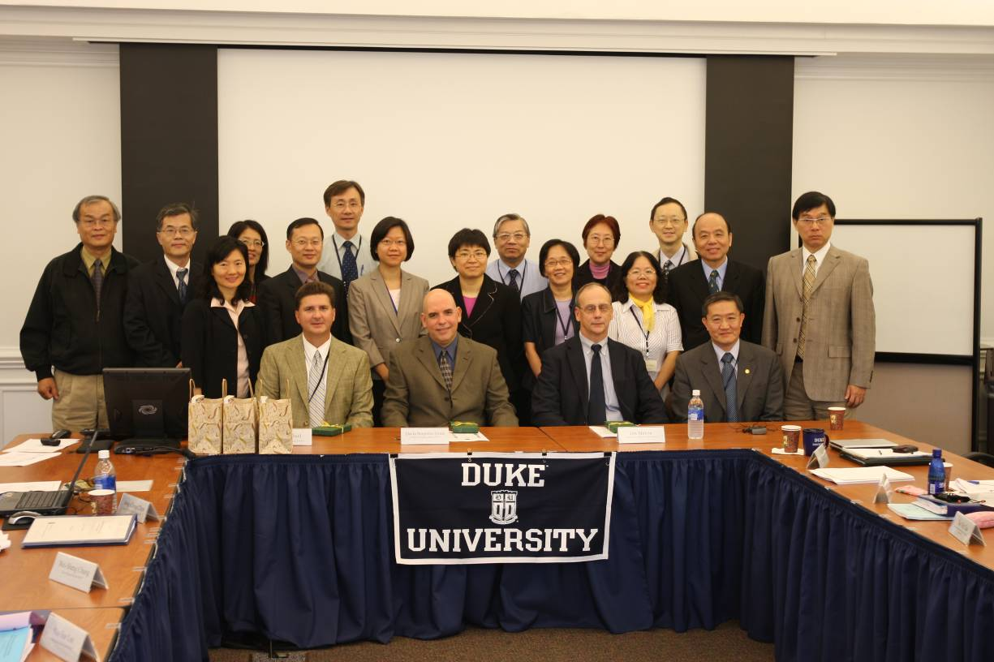
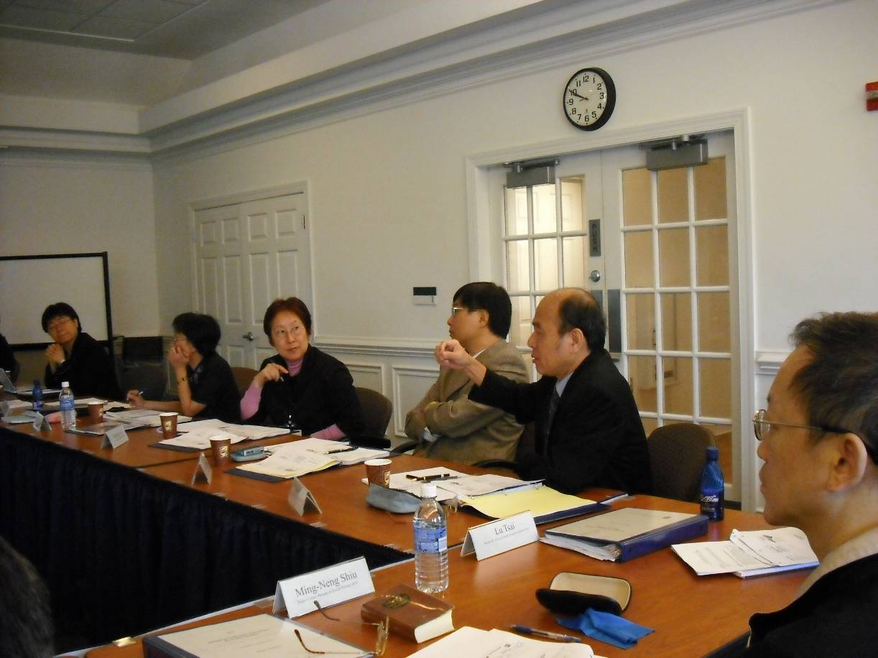
二、8/26 Refocusing on Patient Safety & Hospital Quality工作坊
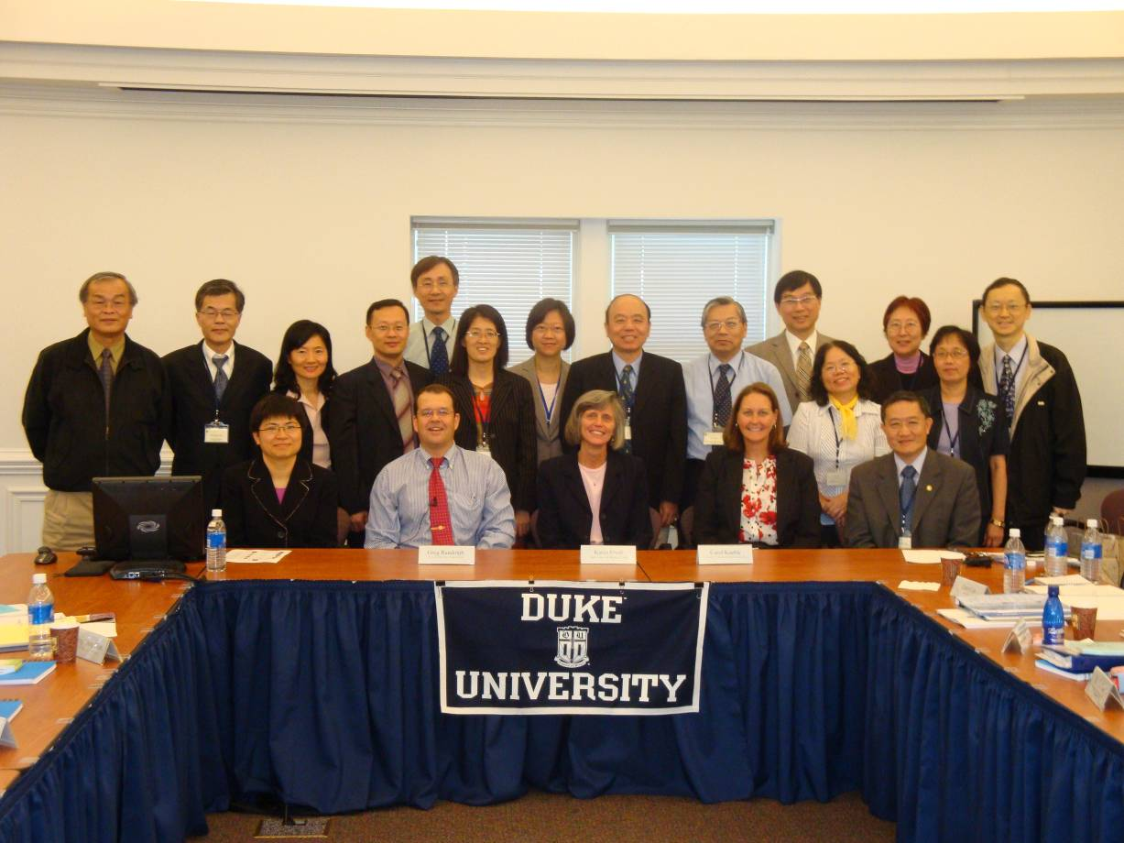
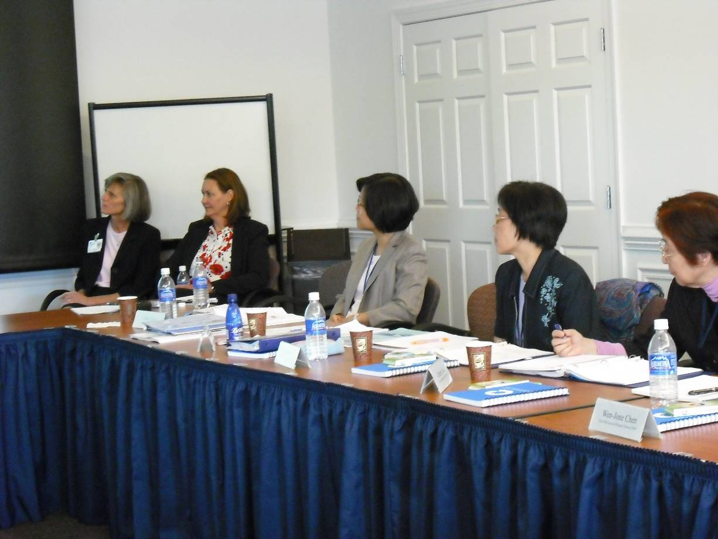
三、8/27參訪維吉尼亞州衛生署
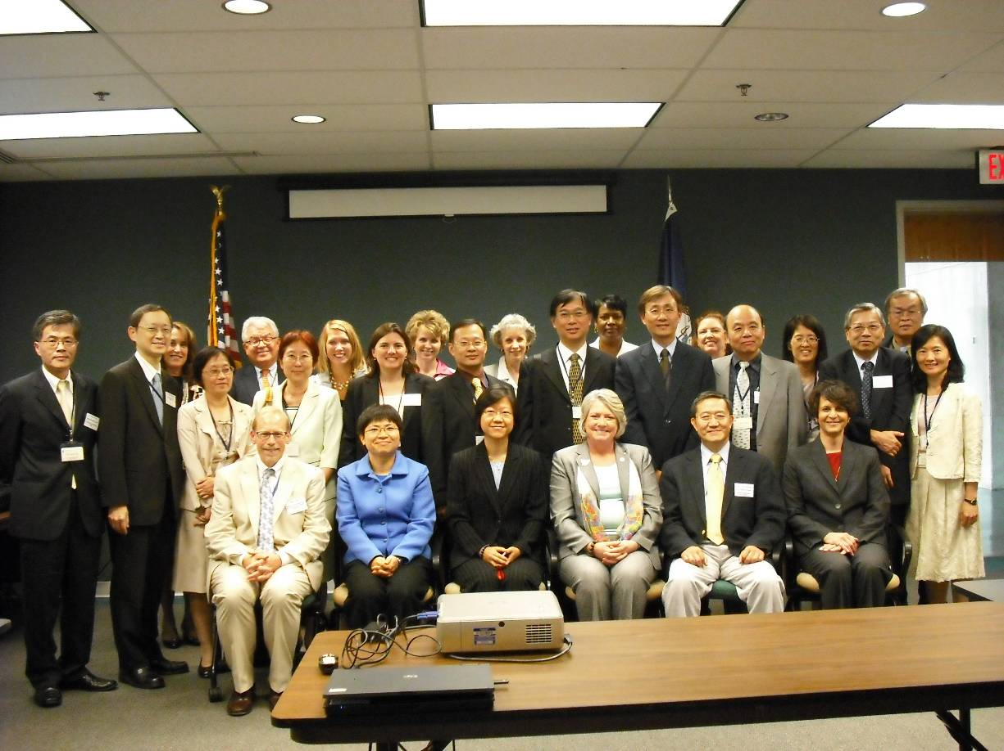
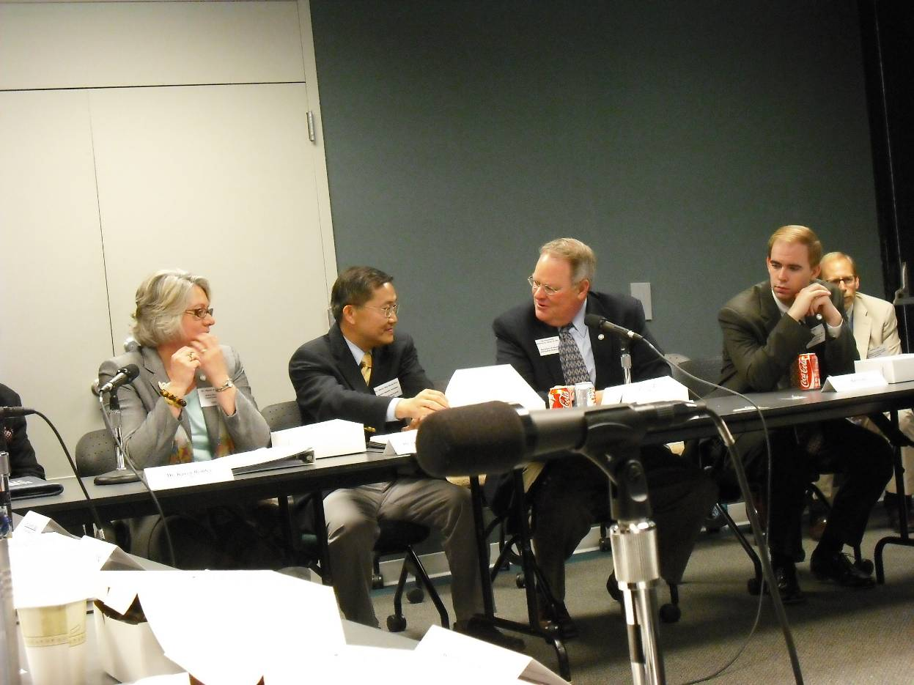
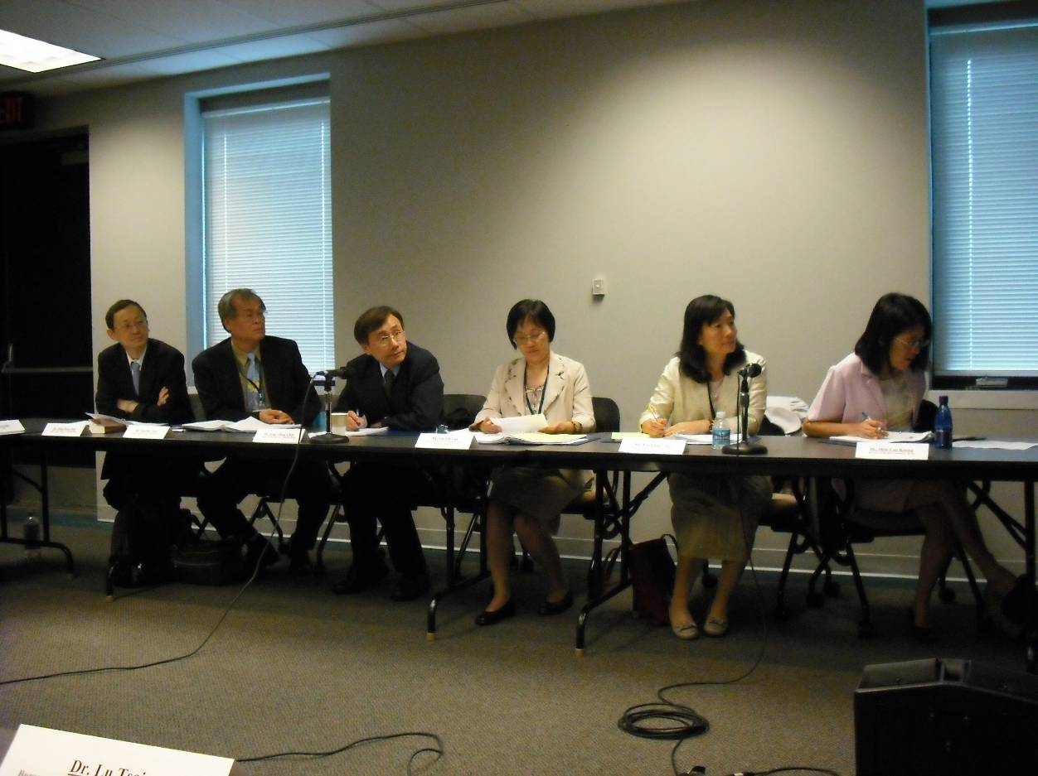
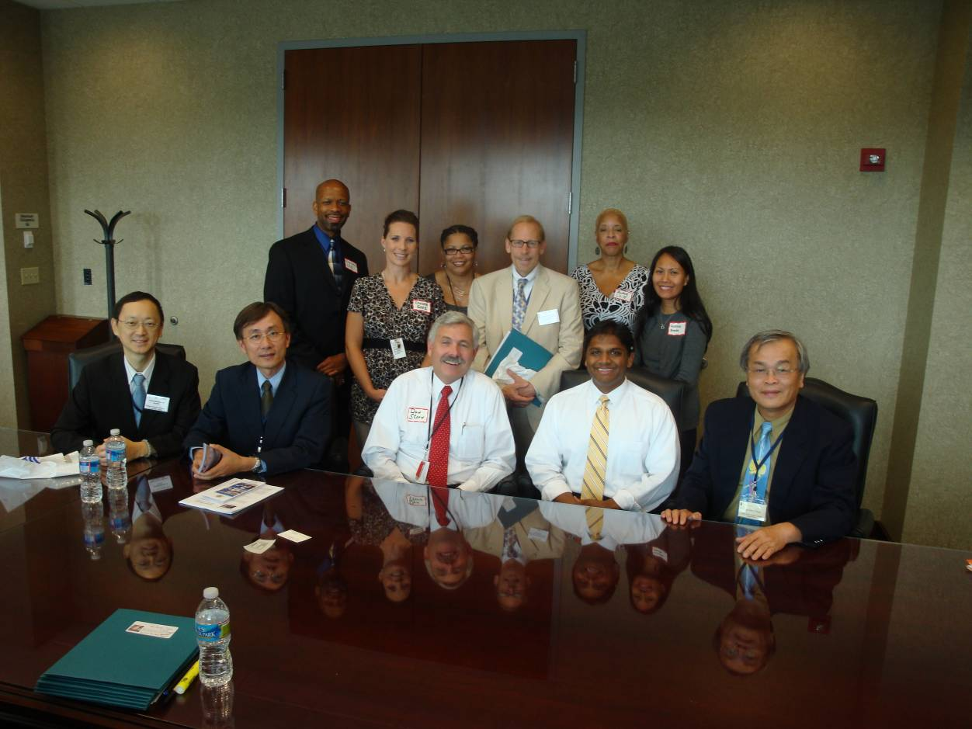

四、8/28 Public Health Quality Assessment & Accountability工作坊
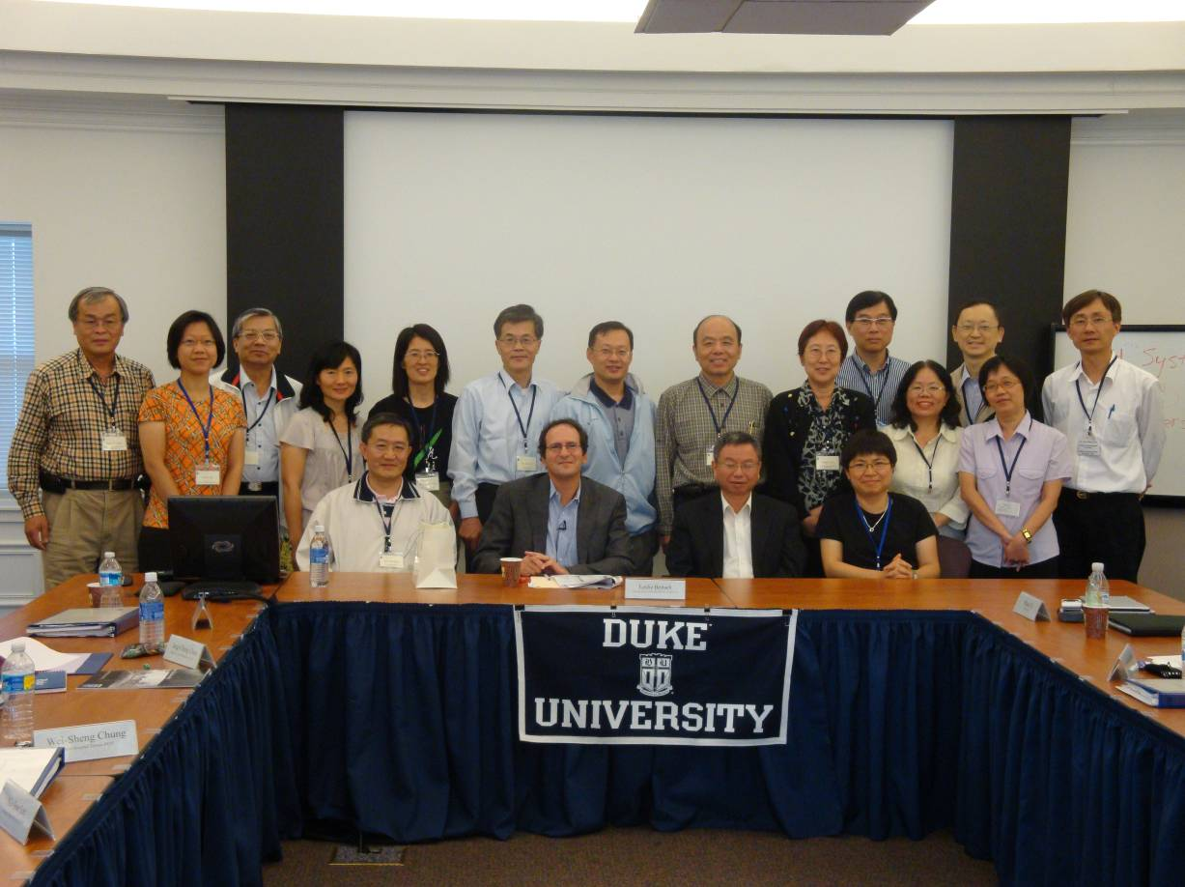
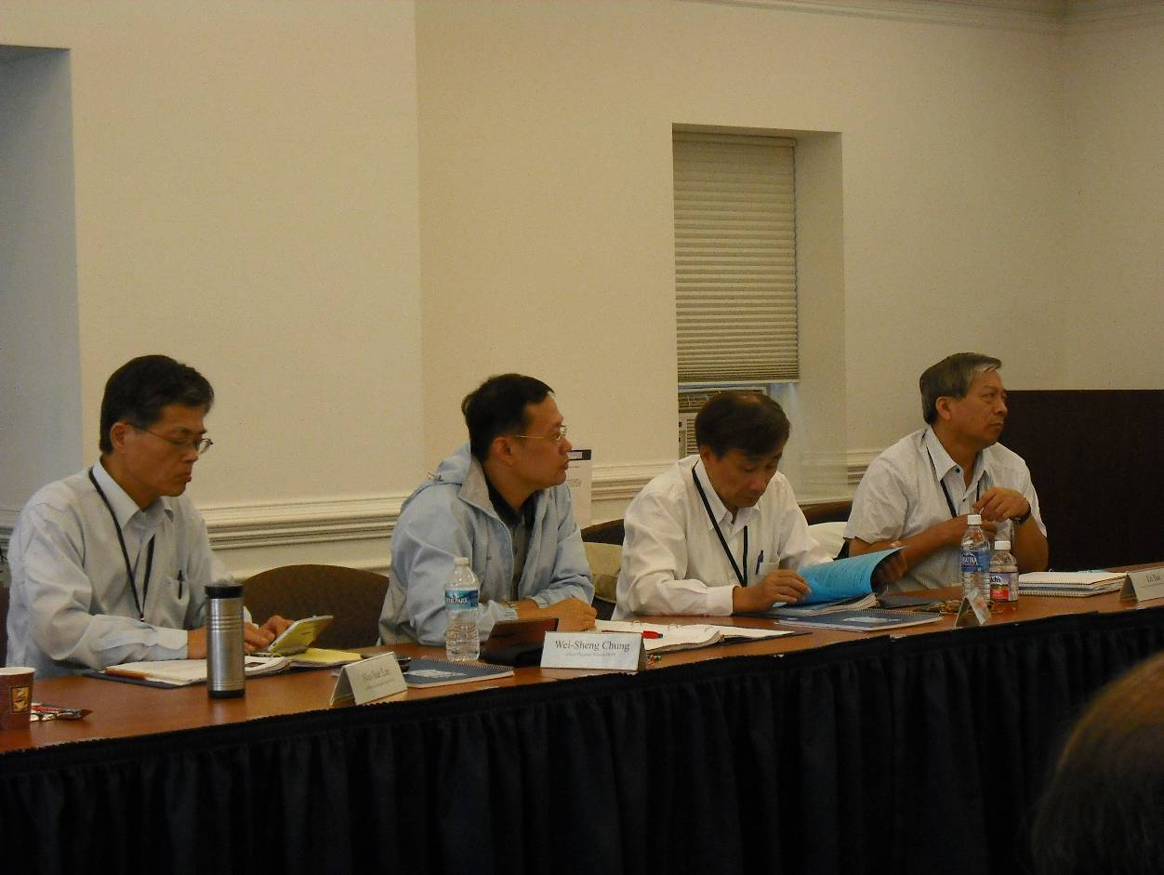
五、8/29參加北卡州前衛生署長Leah Devlin教授家晚宴
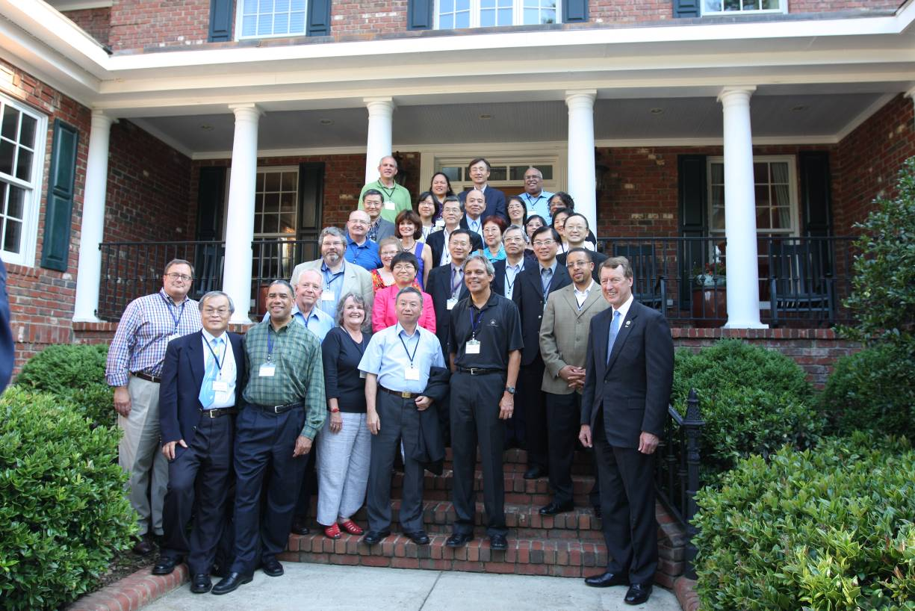
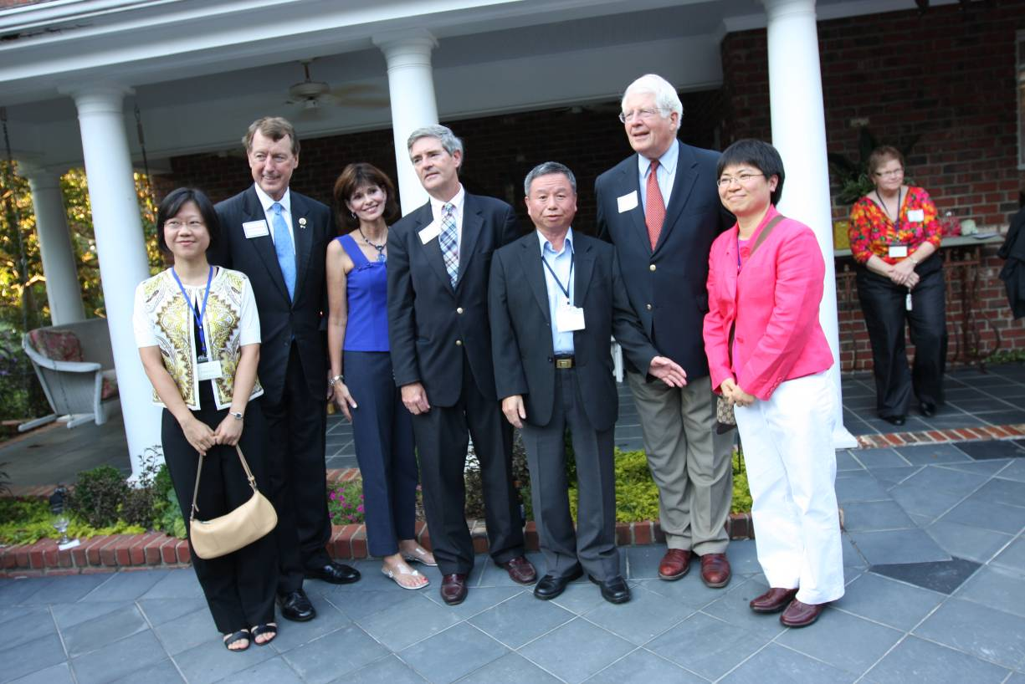
（楊署長與David Price、Bob Etheridge 及Brad Miller等3位美國國會眾議員合照）

六、8/30 Influencing Health Behavior& Outcomes、The Role of PH & The Impacts of Health Reform圓桌會議
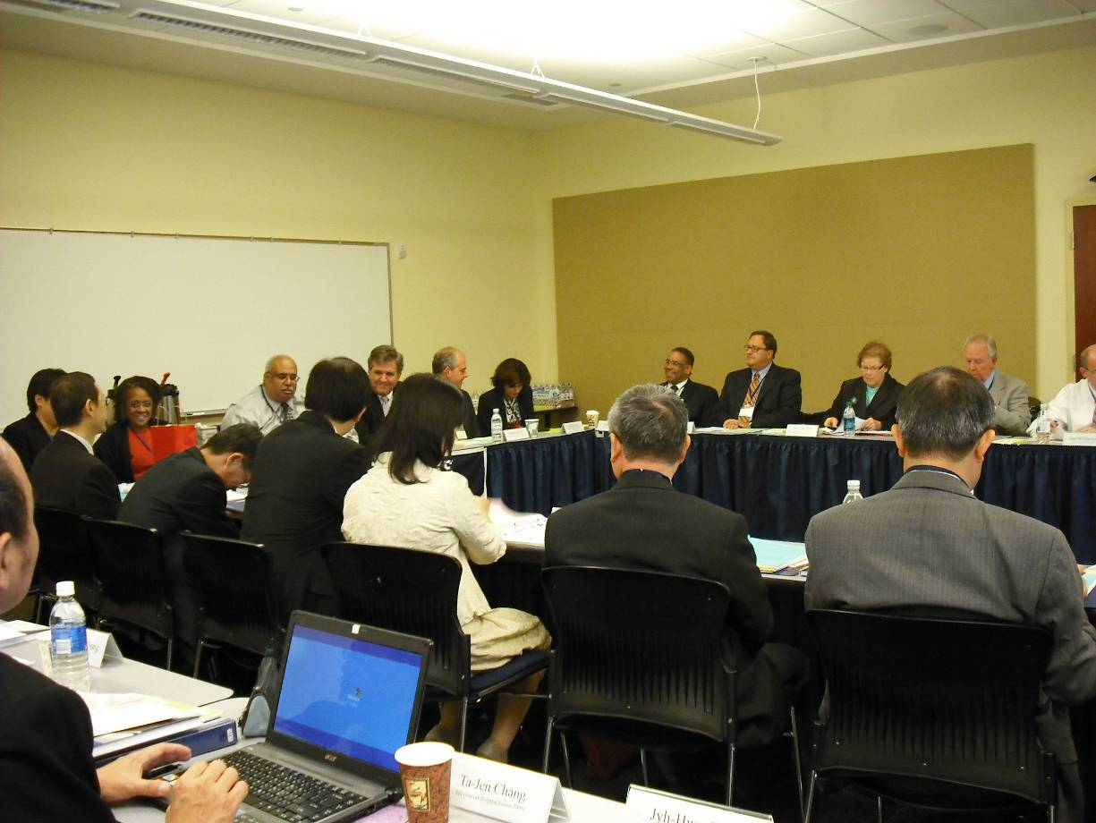
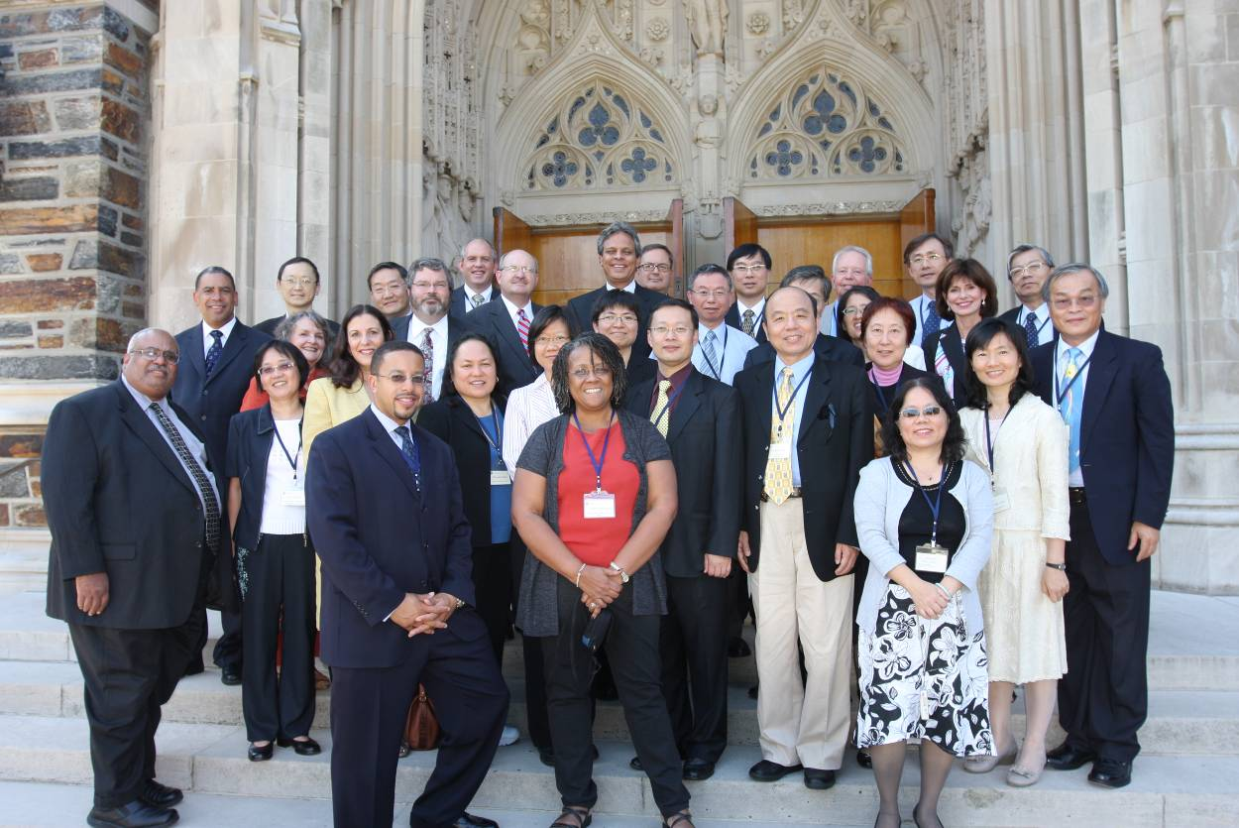
圓桌會議全體與會者合照
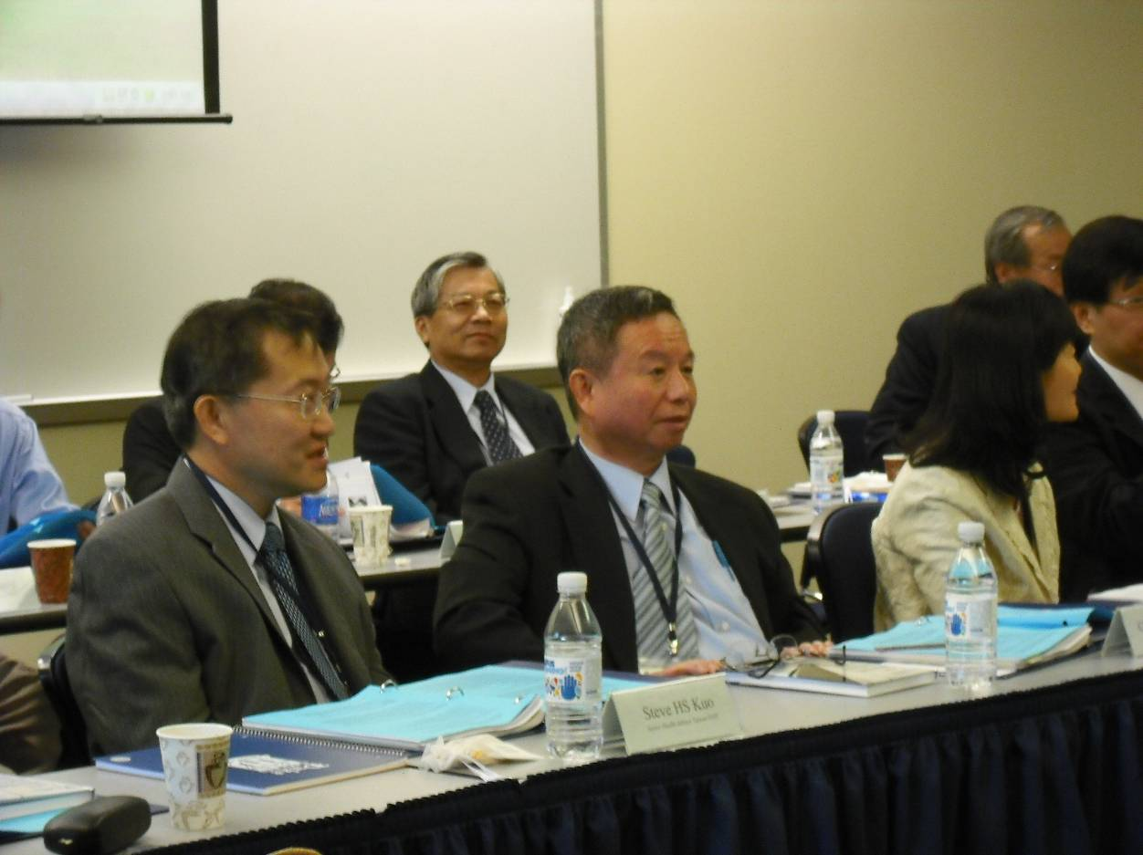
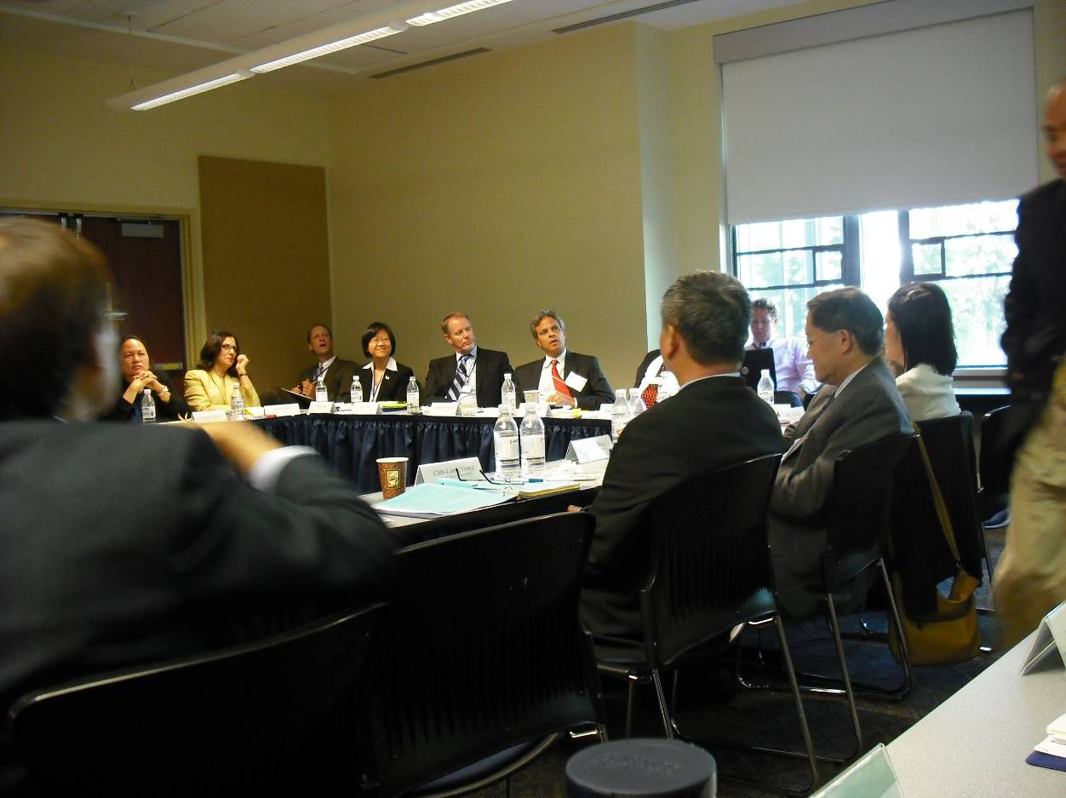

八、8/31參訪Research Triangle Institute
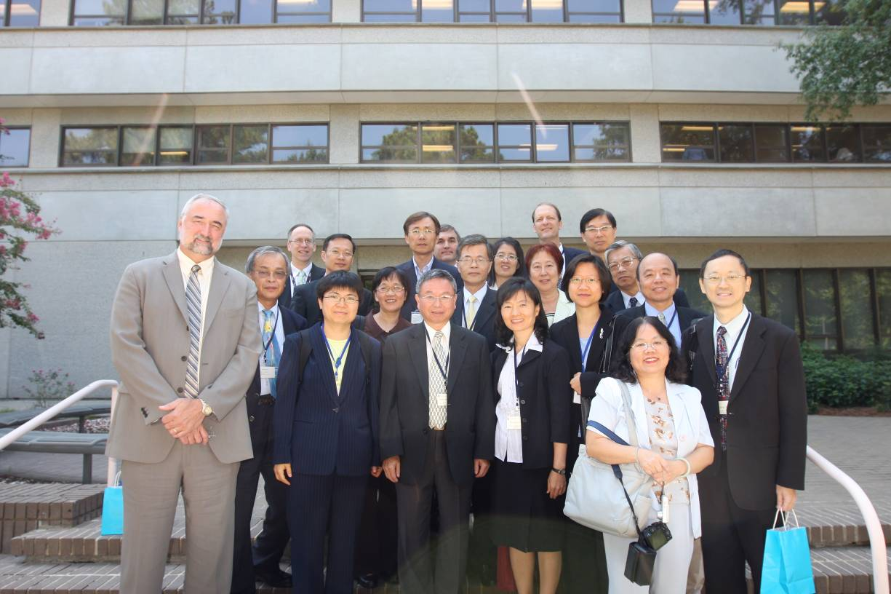
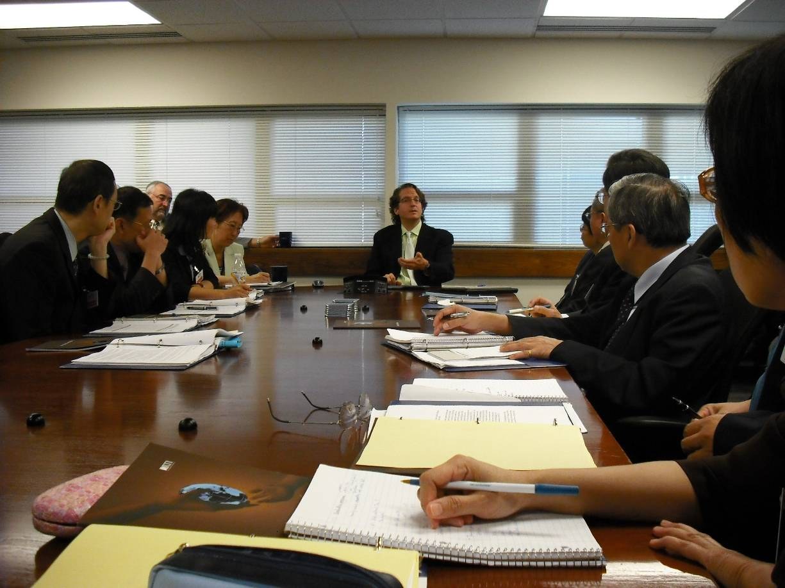

九、8/31參訪North Carolina Biotechnology Center
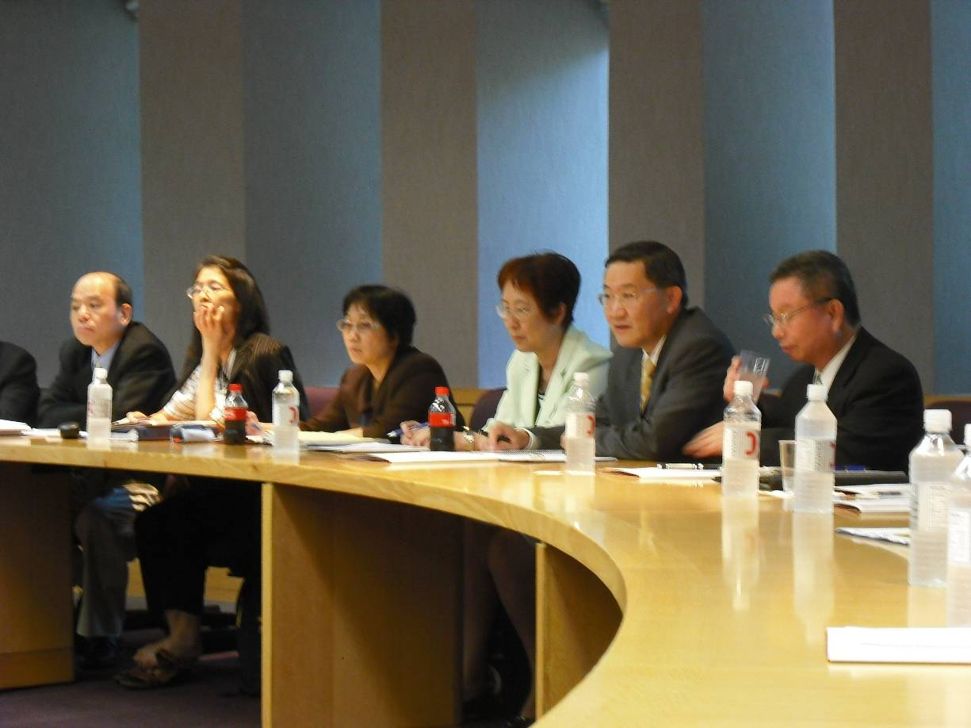
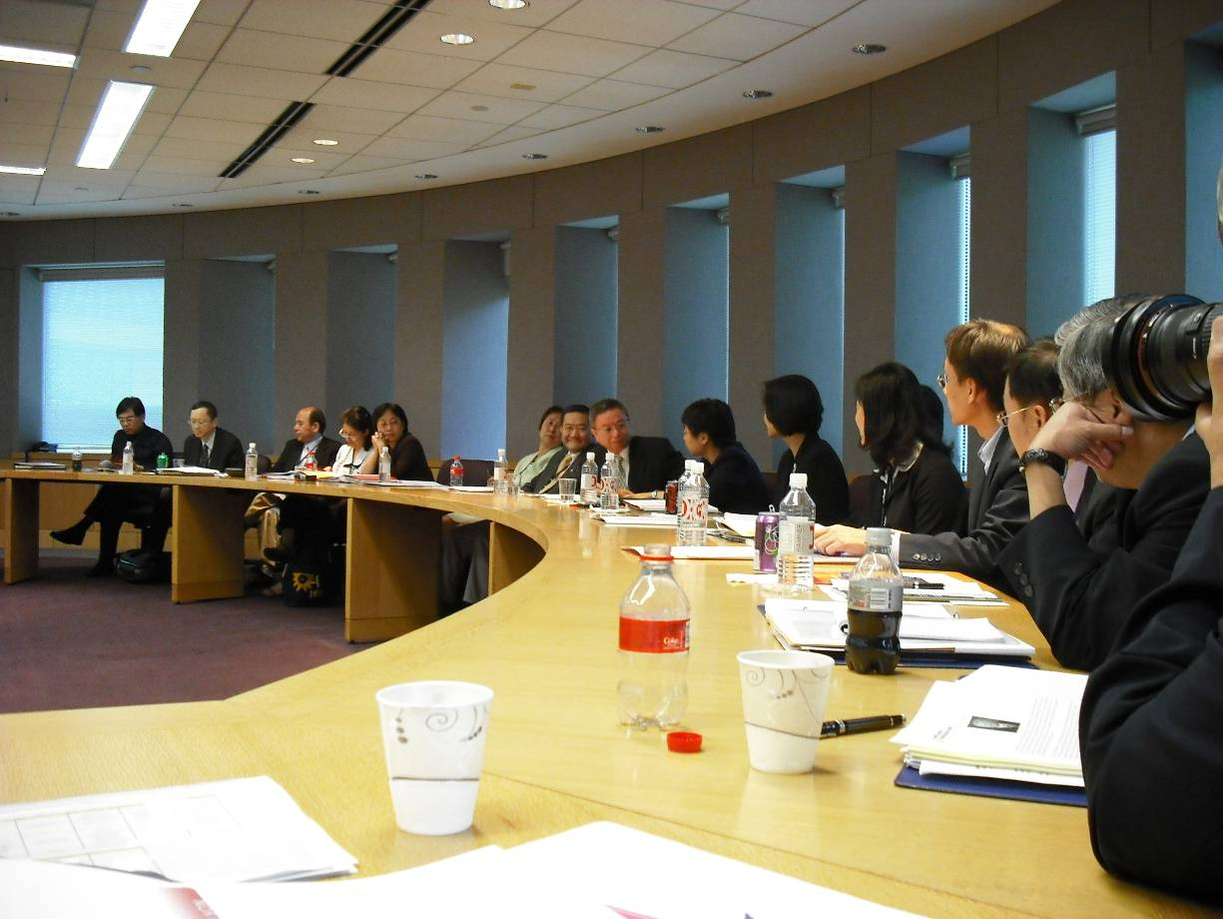
十、行政院衛生署楊志良署長8/30及8/31演講
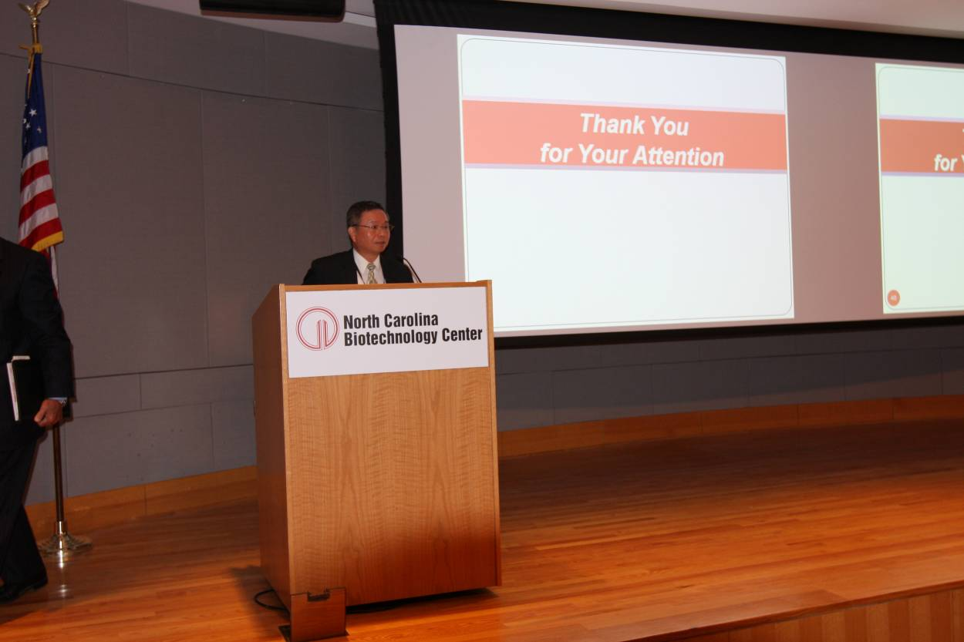
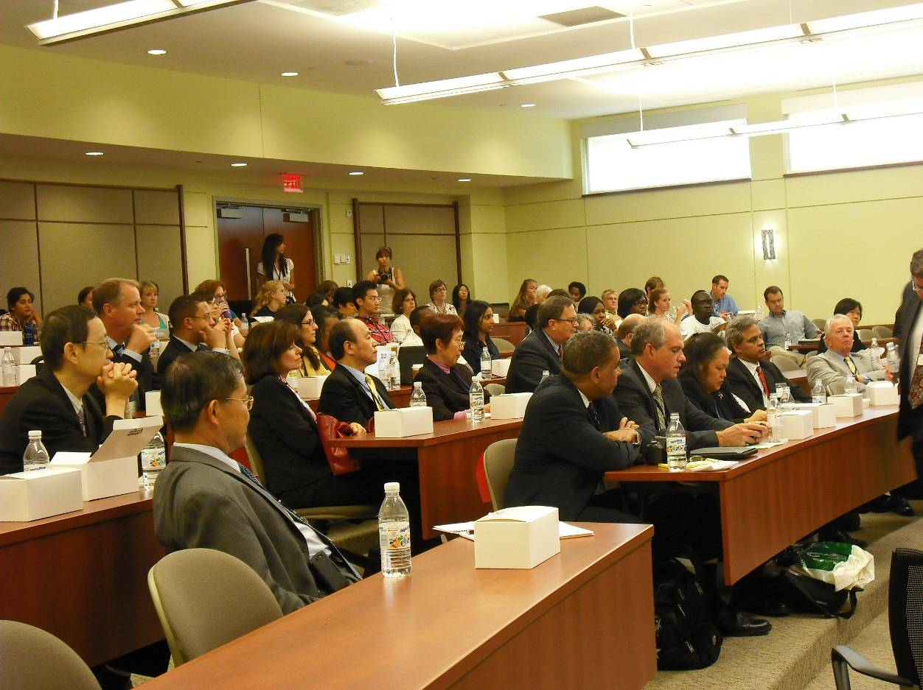

2010 Taiwan Department of Health Delegation
Delegation Leader
附錄二
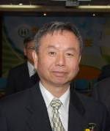 | YAUNG, CHIH-LIANG  楊志良 署長  Minister  Department of Health（DOH）

 | Name | Position & Agency |  |  | Name | Position & Agency
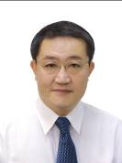 | KUO,  HSU-SUNG  郭旭崧 顧問  Deputy Leader | Senior Advisor, DOH &  Taipei Economic and Cultural Representative Office in the United States  kuohsusung@yahoo.com |  | 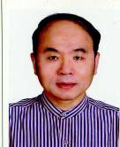 | CHANG,  TA-JEN  張達人 院長 | Superintendent/CEO  Yuli General Hospital, DOH  james@mail.ttyl.doh.gov.tw
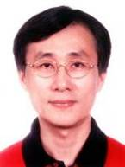 | CHEN, JENG-CHENG  陳正誠 副局長 | Deputy Commissioner  Department of Health, Taipei City Government  kevinjc@health.gov.tw |  | 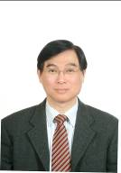 | CHEN, WEN-JONE  陳文鍾 院長 | Superintendent/CEO  Hsin-Chu General Hospital, DOH  ceo@hch.gov.tw
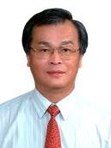 | CHEN,  YAO-DER  陳耀德 局長 | Director  Tainan County Health Bureau  jiju@mail.tnshb.gov.tw |  | 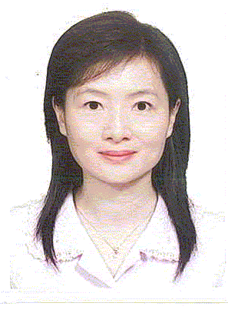 | CHEN, YEN-FANG  陳延芳 組長 | Division Director  Child and Adolescent Health Division, Bureau of Health Promotion, DOH  yenfang@bhp.doh.gov.tw
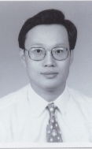 | CHUNG, WEI-SHENG  鐘威昇 院長 | Superintendent/CEO  Chest Hospital, DOH  chung.w53@msa.hinet.net |  | 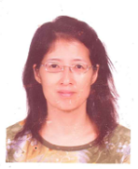 | KOONG, SHIN-LAN  孔憲蘭 組長 | Division Director  Division of Cancer Control, Bureau of Health Promotion, DOH  koong@bhp.doh.gov.tw
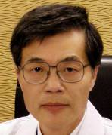 | LEE,  NIE-SUE  李乃樞 院長 | Superintendent/CEO  Lo-Sheng Sanatorium, DOH  director@lslp.doh.gov.tw |  | 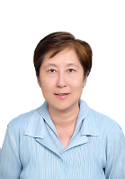 | LIU,  CHIA-REIY  柳家瑞 組長 | Division Director  Division of Planning and Research Development, FDA, DOH  chiareiyliu@fda.gov.tw
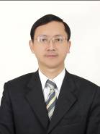 | SHIU,  MING-NENG  許銘能 局長 | Commissioner  Public Health Bureau of Taipei County  aa5783@ms.tpc.gov.tw |  | 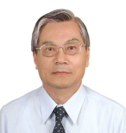 | TSAI, LU  蔡魯 組長 | Division Director  Bureau of National Health Insurance-Taipei Division DOH  TL@mail.nhitb.gov.tw
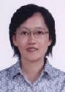 | TSAI,  YIN-YIN  蔡誾誾  簡任技正 | Senior Specialist  Bureau of Nursing and Health Services Development, DOH  lgyinyin@doh.gov.tw |  | 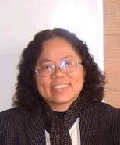 | CHEN, JYH-HWA  陳志華 秘書 | Secretary  Bureau of Planning, DOH  plcoco@doh.gov.tw

